**TRƯỜNG ĐẠI HỌC KIẾN TRÚC ĐÀ NẴNG**

**KHOA CÔNG NGHỆ THÔNG TIN**



**BÁO CÁO**

**THỰC TẬP TỐT NGHIỆP**

Giảng viên hướng dẫn: THs Phạm Tuấn Anh

Sinh viên thực hiện: Hoàng Thiện Nhân

Mã số sinh viên: 2151220073

Lớp: 21CT2

Khoá: 2021

**Đà Nẵng, năm 2025**

**TRƯỜNG ĐẠI HỌC KIẾN TRÚC ĐÀ NẴNG**

**KHOA CÔNG NGHỆ THÔNG TIN**



**BÁO CÁO**

**THỰC TẬP TỐT NGHIỆP**

Giảng viên hướng dẫn: THs Phạm Tuấn Anh

Sinh viên thực hiện: Hoàng Thiện Nhân

Mã số sinh viên: 2151220073

Lớp: 21CT2

Khoá: 2021

**Đà Nẵng, năm 2025**

TRANG TRẮNG

BẢN PHOTO GIẤY GIỚI THIỆU THỰC TẬP

Kẹp tại đây

**NHẬN XÉT CỦA GIẢNG VIÊN HƯỚNG DẪN**

1. Về thái độ, ý thức của sinh viên:

………………………………………………………………………………………

………………………………………………………………………………………

………………………………………………………………………………………

2. Về đạo đức, tác phong:

………………………………………………………………………………………

………………………………………………………………………………………

………………………………………………………………………………………

3. Về năng lực chuyên môn:

………………………………………………………………………………………

………………………………………………………………………………………

………………………………………………………………………………………

………………………………………………………………………………………

Kết luận :

Nhận xét: ……………………………………………………………………………

…………….., ngày……tháng……năm ……

**Giảng viên hướng dẫn**

**NHẬN XÉT CỦA CƠ QUAN THỰC TẬP**

Họ tên sinh viên : Hoàng Thiện Nhân

Ngày tháng năm sinh : 08/02/2003

Cán bộ hướng dẫn thực tập: ……………………………………………………….

Bộ phận: ……………………………………………………………………………

Sau thời gian sinh viên …………………………….thực tập tại đơn vị, chúng tôi có những nhận xét như sau:

1. Về ý thức chấp hành nội quy, quy định của cơ quan:

………………………………………………………………………………………

………………………………………………………………………………………

2. Về đạo đức, tác phong:

………………………………………………………………………………………

………………………………………………………………………………………

3. Về năng lực chuyên môn:

………………………………………………………………………………………

………………………………………………………………………………………

4. Kết luận :

Nhận xét:……………………………………………………………………………

…………….., ngày…..tháng…. năm…..

**Xác nhận của đơn vị Cán bộ hướng dẫn**

**LỊCH THỰC TẬP**

**(Từ 19/05/2025 đến 29/06/2025 )**

|  |  |  |  |  |
| --- | --- | --- | --- | --- |
| **Tuần** | **Nội dung công việc được giao** | **Tự nhận**  **xét về**  **mức độ**  **hoàn**  **thành** | **Nhận xét của**  **CB hướng**  **dẫn** | **Chữ ký**  **của CB**  **HD** |
| **1**  **Từ ngày 26/05**  **đến ngày 30/05** | Python cơ bản   * Nắm vững cú pháp Python và cấu trúc chương trình cơ bản * Làm bài tập về python mà người hướng dẫn đã giao | **Tốt** |  |  |
| **2**  **Từ ngày 02/06**  **đến ngày 06/06** | Tự động hóa dữ liệu với Pandas   * Sử dụng thư viện Pandas để tự động hóa xử lý dữ liệu. * Làm sạch dữ liệu (lọc dòng, xử lý null, đổi kiểu dữ liệu) * Tính toán dữ liệu: groupby, merge, tính tổng * Tự động tạo Excel (openpyxl, xlsxwriter) * Áp dụng pandas để làm bài tập pandas trên classroom | **Tốt** |  |  |
| **3**  **Từ ngày 09/06**  **đến ngày 13/06** | Python Web Automation   * Làm bài tập tự động hóa thao tác trên web với Selenium hoặc Playwright. * Áp dụng thư viện selenium để làm bài tập Python Selenium | **Tốt** |  |  |
| **4**  **Từ ngày 16/06**  **đến ngày 20/06** | Python Windows Automation  Đọc tài liệu về   * Giới thiệu PyAutoGUI, pywinauto, keyboard, mouse * Gõ phím, click chuột, tìm hình ảnh trên màn hình * Tự động mở ứng dụng, gõ văn bản, lưu file * Điều khiển hộp thoại, cửa sổ ứng dụng | **Tốt** |  |  |
| **5**  **Từ ngày 23/06**  **đến ngày 27/06** | Python API và Thông báo  Viết code để giao tiếp với hệ thống khác qua API và email để   * Làm việc với API: requests, json, gửi GET/POST * Tương tác API REST: xác thực, headers, params * Gửi email tự động (SMTP), kèm file đính kèm | **Tốt** |  |  |
| **6**  **Từ ngày 30/06**  **đến ngày 04/07** | Build và triển khai RPA   * Tổng hợp và triển khai quy trình RPA hoàn chỉnh để thiết kế xây dụng RPA mini ( dự án cá nhân) | **Tốt** |  |  |

**LỜI CẢM ƠN**

Lời đầu tiên em xin gửi lời cảm ơn đến công ty RAINSCALES và các anh chị trong văn phòng đã tạo điều kiện, chia sẻ kinh nghiệm và hỗ trợ em trong quá trình thực tập. Qua đó, em đã học hỏi được nhiều điều bổ ích và rèn luyện được kỹ năng làm việc thực tế để không bỡ ngỡ khi tiếp xúc trực tiếp ngoài xã hội.

em cũng xin cảm ơn nhà trường và các thầy cô đã tạo nền tảng kiến thức, môi trường học tập giúp em có cơ hội thực tập, cho cơ hội để biết cạnh tranh, cách thức làm việc bên ngoài và hoàn thiện được trọn vẹn báo cáo của bản thân một cách tốt nhất.

Bên cạnh đó, em xin cảm ơn thầy Phạm Tuấn Anh đã dành thời gian hướng dẫn và hỗ trợ em trong suốt quá trình thực tập cũng như hoàn thành báo cáo tốt nghiệp. Em rất biết ơn sự hỗ trợ tận tình từ thầy trong suốt thời gian thực tập. Thầy đã cung cấp cho em những chỉ dẫn cụ thể và kiến thức sát với thực tế để giúp em hiểu rõ hơn về lĩnh vực nghiên cứu và phát triển kỹ năng của mình. Nhờ sự chỉ bảo tận tình chu đáo của thầy, em đã học được nhiều điều mới mẻ và tự tin hơn khi áp dụng kiến thức của mình ra ngoài thực tế.

Cuối cùng, em xin cảm ơn đến gia đình và bạn bè đã luôn đồng hành, động viên em vượt qua các khó khăn trong suốt thời gian thực tập. Là chỗ dựa vững chắc để em vực dậy tinh thần và giải quyết khó khăn mà em bấp phải.

Một lần nữa, em xin chân thành cảm ơn và kính chúc quý công ty ngày càng phát triển, đạt được nhiều thành công hơn nữa.

Xin trân trọng cảm ơn

**SINH VIÊN THỰC TẬP**

MỤC LỤC

MỤC LỤC 1

MỤC LỤC HÌNH ẢNH 3

MỤC LỤC BẢNG VÀ BẢNG VIẾT TẮT 4

LỜI MỞ ĐẦU 5

CHƯƠNG 1: GIỚI THIỆU VỀ ĐƠN VỊ THỰC TẬP 6

**1.1. Giới thiệu công ty 6**

**1.2. Lĩnh vực hoạt động 7**

**1.3. Cơ sở vật chất và môi trường làm việc 7**

1.3.1. Đội ngũ nhân sự 7

1.3.2. Thành tựu nổi bật 9

1.3.3. Định hướng phát triển 10

**1.4. Khảo sát các công ty hoạt động cùng lĩnh vực Đà Nẵng 10**

**1.5. Bảng so sánh Rainscales và các công ty cùng lĩnh vực tại Đà Nẵng 11**

**1.6. Nhận xét và đề xuất về công ty 12**

**1.7. Một số hình ảnh về tiến độ thực tập 12**

CHƯƠNG 2: NỘI DUNG THỰC TẬP 15

**2.1. Tìm hiểu về Robotic Process Automation (RPA) 15**

2.1.1. Định nghĩa 15

2.1.2. Đặc điểm của RPA 15

2.1.3. Các loại RPA 16

2.1.4. Các bước triển khai ứng dụng tự động hóa quy trình với RPA: 16

2.1.5. Lợi ích của việc áp dụng RPA: 17

2.1.6. Hạn chế của Robotic Process Automation (RPA) 18

2.1.7. Ứng dụng của RPA trong doanh nghiệp 18

2.1.8. Mối liên hệ giữa Python và RPA 19

**2.2. Ngôn ngữ Python 20**

2.2.1. Định nghĩa 20

2.2.2. Ưu điểm và đặc điểm 20

2.2.3. Cách cài đặt Python 21

**2.3 Cài đặt công cụ sử dụng 22**

2.3.1 Git 22

2.3.2. Pycharm 23

2.3.3. Visual Studio Code 24

**2.4. Nghiên cứu công nghệ 25**

2.4.1. Pandas 25

2.4.2. Selenium 27

2.4.3. PyAutoGUI 28

2.4.2. Requests 31

2.4.3. Smtplib 33

2.4.4. Pdfplumber 35

**2.5. Quá trình làm việc tại công ty 37**

2.5.1. Task công việc 37

2.5.2. Báo cáo công việc 38

**2.6. Dự án thực hiện 39**

2.6.1. Quy trình thủ công và nghiệp vụ 40

2.6.2. Tự động tải hóa đơn và gửi qua Gmail 43

2.6.3. Xử lý và trích xuất dữ liệu hóa đơn 45

2.6.4. Kiểm thử và hoàn thiện chương trình 45

KẾT LUẬN 47

TÀI LIỆU THAM KHẢO 48

# MỤC LỤC HÌNH ẢNH

Hình 1.1. Logo Công ty TNHH RAINSCALES 6

Hình 1.2. Minh hoạ về cơ cấu tổ chức 8

Hình 1.3. Ban lãnh đạo sáng lập Rainscales Việt Nam 9

Hình 1.4. Daily meeting cùng team 12

Hình 1.5. Mentor đang giải thích task cần làm 12

Hình 1.6. Mentor đang hướng dẫn cách trình bày 13

Hình 1.7. Văn phòng làm việc của rainscales 13

Hình 2.1. Ảnh minh hoạ về RPA 14

Hình 2.2. Minh họa robot tự động hóa trong RPA 15

Hình 2.3. Triển khai ứng dụng tự động hóa quy trình 16

Hình 2.6. Hình ảnh minh họa về python 20

Hình 2.7. Những task được tạo trên trello 35

Hình 2.8. Hình ảnh minh họa báo cáo công việc 36

Hình 2.9. Daily meeting mỗi tuần 37

Hình 2.10. Hình ảnh trang web Tra cứu hoá đơn 38

Hình 2.11. Mã html ID txtCode và ID btnSearchInvoice 39

Hình 2.12. Mã tra cứu từ Excel 39

Hình 2.13. Ảnh hoá đơn được tải dưới 2 dạng 41

Hình 2.14. Hoá đơn được gửi về gmail 41

Hình 2.15. Hoá đơn được tải dạng PDF 42

Hình 2.16. Hoá đơn được tải về folder đã được cấu hình trước 42

Hình 2.17. Hàm input đọc mã tra cứu trong file excel 43

Hình 2.18. Hàm tải hoá đơn dạng pdf 43

# MỤC LỤC BẢNG VÀ BẢNG VIẾT TẮT

Bảng 1.1. Bảng so sánh Rainscales với công ty khác 10

|  |  |  |
| --- | --- | --- |
| STT | Chữ viết tắt | Tên đầy đủ |
| 1 | TMA | TMA Solutions |
| 2 | SME | Small and Medium Enterprises |
| 3 | ASEAN | |  | | --- | |  |  |  | | --- | | Association of Southeast Asian Nations | |
| 4 | RPA | |  | | --- | |  |  |  | | --- | | Robotic Process Automation | |
| 5 | CEO | Chief Executive Officer |
| 6 | COO | Chief Operating Officer |
| 7 | CTO | Chief Technology Officer |
| 8 | CPO | Chief Product Officer |
| 9 | PMO | |  | | --- | |  |  |  | | --- | | Project Management Office | |
| 10 | QMO | Quality Management Office |
| 11 | GA | General Affairs |
| 12 | ISMS | Information Security Management System |
| 13 | HR | Human Resources |
| 14 | DRI | Directly Responsible Individual |
| 15 | DOP | Director of Operations |

# LỜI MỞ ĐẦU

**1. Mục đích thực tập tốt nghiệp**

* Áp dụng nhưng kiến thức đã học và nghiên cứu trong quá trình học vào thực tế
* Phát triển và nâng cao kỹ năng chuyên môn, kỹ thuật và kỹ năng mềm cần thiết để thành công trong sự nghiệp Công nghệ thông tin.
* Tìm kiếm cơ hội để phát triễn và làm việc ơ một công ty và vị trí mình mong muốn.
* Học hỏi, trãi nghiêm, tiếp xúc với nhưng công nghệ mới.

Trải nghiệm môi trường làm việc thực tế để hiểu rõ về ngành mình học.

**2. Nhiệm vụ thực tập tốt nghiệp**

* Sử dụng những kiến thức học được để làm nền tảng rồi áp dụng vào công việc của công ty.
* Tìm hiểu về công nghệ mới.
* Xây dựng và phát triễn những dự án theo yêu cầu của công ty.

# CHƯƠNG 1: GIỚI THIỆU VỀ ĐƠN VỊ THỰC TẬP

* 1. **Giới thiệu công ty**
* **Tên công ty:** Công ty TNHH RAINSCALES VIỆT NAM
* **Tên quốc tế:** Rainscales Vietnam Co., Ltd.
* **Tên viết tắt:** Rainscales VN
* **Địa chỉ:** Tầng 20, Công viên phần mềm Đà Nẵng, số 02 Quang Trung, Quận Hải Châu, TP Đà Nẵng
* **Số điện thoại:** +84 236 6299 289
* **Email:** sales@rainscales.com
* **Website:** https://rainscales.com
* **Facebook:** <https://www.facebook.com/rainscales.global>

Hình 1.1. Logo Công ty TNHH RAINSCALES

Công ty TNHH Rainscales Việt Nam là một doanh nghiệp hoạt động trong lĩnh vực công nghệ thông tin, chuyên cung cấp các giải pháp phần mềm và dịch vụ công nghệ cho thị trường trong và ngoài nước. Với đội ngũ kỹ sư công nghệ trẻ, năng động và sáng tạo, công ty luôn hướng tới việc mang lại những sản phẩm phần mềm tối ưu, thân thiện và hiệu quả cho khách hàng.

* **Lịch sử hình thành và phát triển**

Rainscales Việt Nam được thành lập với sứ mệnh phát triển các giải pháp phần mềm sáng tạo, tối ưu hóa vận hành cho doanh nghiệp vừa và nhỏ. Từ những ngày đầu tập trung vào các dự án gia công phần mềm, công ty đã mở rộng sang nghiên cứu, triển khai giải pháp ERP, thương mại điện tử, và ứng dụng doanh nghiệp. Hiện nay, công ty không ngừng mở rộng quy mô nhân sự và đối tác chiến lược nhằm gia tăng năng lực cạnh tranh trong khu vực.

* 1. **Lĩnh vực hoạt động**

Công ty Rainscales Việt Nam hoạt động trong các lĩnh vực chính sau: Gia công và phát triển phần mềm: Thiết kế và triển khai các hệ thống phần mềm theo yêu cầu doanh nghiệp. Tư vấn và triển khai giải pháp CNTT: Tư vấn chiến lược chuyển đổi số, triển khai các giải pháp phần mềm quản lý doanh nghiệp. Thiết kế ứng dụng web và di động: Phát triển các ứng dụng hiện đại, thân thiện người dùng, tối ưu hiệu suất. Nghiên cứu công nghệ mới: Đầu tư vào trí tuệ nhân tạo (AI), điện toán đám mây (cloud), và dữ liệu lớn (Big Data).

* 1. **Cơ sở vật chất và môi trường làm việc**

Công ty sở hữu không gian làm việc hiện đại, thiết kế mở theo mô hình agile, khuyến khích sáng tạo và hợp tác nhóm. Các trang thiết bị phục vụ công việc như máy tính cấu hình cao, hệ thống quản lý dự án, và kho tài liệu kỹ thuật đều được trang bị đầy đủ. Sinh viên thực tập tại công ty được làm việc trực tiếp với các dự án thực tế, có mentor hướng dẫn cụ thể, đồng thời được khuyến khích đóng góp ý tưởng và phát triển kỹ năng mềm.

* + 1. ***Đội ngũ nhân sự***

Đội ngũ nhân sự tại Rainscales gồm các lập trình viên, kỹ sư hệ thống và chuyên gia tư vấn công nghệ với kinh nghiệm thực tế trong các dự án nội địa và quốc tế. Bên cạnh chuyên môn cao, công ty đề cao tinh thần làm việc nhóm, trách nhiệm và chia sẻ. Đối với sinh viên thực tập, công ty bố trí người hướng dẫn và tổ chức review định kỳ để hỗ trợ học tập và phát triển.

Công ty Raincasle có cơ cấu tổ chức và nhân lực theo mô hình phân cấp, trong đó bao gồm:

* **CEO (Huy Tran):** Lãnh đạo cao nhất, chịu trách nhiệm định hướng và điều hành toàn bộ hoạt động công ty.
* **COO (Khuyen Tran):** Phó giám đốc điều hành, phụ trách vận hành và phối hợp giữa các bộ phận.
* **CTO (My Kieu):** Giám đốc công nghệ, lãnh đạo khối công nghệ và giải pháp.
* **CPO (Tran Bui, Thao Ton):** Đồng giám đốc sản phẩm, phụ trách các mảng dự án sản phẩm như BPS và DLS.
* **PMO (VyVy Nguyen):** Văn phòng quản lý dự án.
* **QMO:** Đơn vị quản lý chất lượng.
* **Back-office Units:** Các bộ phận hỗ trợ bao gồm:
* **GA (Ly Nguyen):** Hành chính tổng hợp
* **IT (Anh Nguyen):** Hạ tầng công nghệ thông tin
* **Marketing (Phuc Nguyen)**
* **ISMS:** Hệ thống quản lý an toàn thông tin
* **Accounting (Phuong Ton):** Kế toán
* **Human Resource (Van Tran):**
* **HR: Nhân sự**
* **Internal Communication:** Truyền thông nội bộ
* **Technology & Solution:** Do CTO phụ trách, bao gồm:
* **Head of AI:** My Kieu
* **Head of DOP:** Lan Nguyen
* 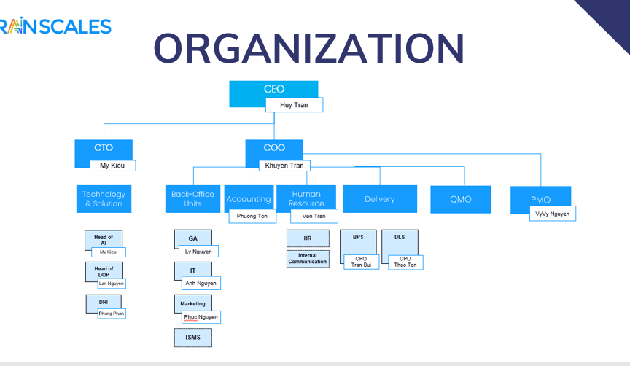**DRI:** Phung Phan

Hình 1.2. Minh hoạ về cơ cấu tổ chức

* **Nhân lực**

Ban lãnh đạo sáng lập bao gồm các cá nhân chủ chốt sau:

* Huy Tran – CEO: 📧 [tmhuy@rainscales.com](mailto:tmhuy@rainscales.com)
* Khuyen Tran – COO: 📧 [kmy@rainscales.com](mailto:kmy@rainscales.com)
* Tran Bui – CPO: 📧 [btttran@rainscales.com](mailto:btttran@rainscales.com)
* 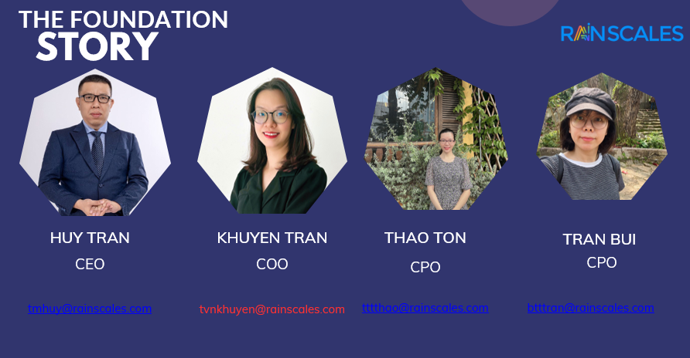Thao Ton – CPO: 📧 [tttthao@rainscales.com](mailto:tttthao@rainscales.com)

Hình 1.3. Ban lãnh đạo sáng lập Rainscales Việt Nam

Đội ngũ lãnh đạo có nền tảng chuyên môn vững vàng, được phân công rõ ràng theo từng mảng phụ trách, đảm bảo hoạt động chuyên sâu và hiệu quả ở mọi bộ phận trong tổ chức.

* + 1. ***Thành tựu nổi bật***

Triển khai thành công nhiều dự án phần mềm cho doanh nghiệp tại Việt Nam, Nhật Bản, Singapore. Là đối tác công nghệ của các công ty trong lĩnh vực sản xuất, giáo dục, và tài chính. Phát triển nền tảng quản lý công việc nội bộ được sử dụng tại nhiều doanh nghiệp vừa và nhỏ. Tổ chức nhiều chương trình hỗ trợ sinh viên thực tập, kết nối đào tạo với thực tiễn. Đây là những dự án tiêu biểu:

* *AI Computer Vision for Safer, Smarter, More Efficient Operations*

Tăng cường tính an toàn, năng suất và khả năng tuân thủ với công nghệ thị giác máy tính hỗ trợ AI và tự động hóa thông minh - được hỗ trợ bởi sự giám sát của con người để vận hành thông minh hơn trong Hậu cần, Phân phối, Chăm sóc sức khỏe và Sản xuất.

* Các trường hợp sử dụng:
* Kiểm soát xe: Phát hiện vi phạm quy định sử dụng thiết bị.
* Phát hiện PPE: Phát hiện vi phạm các quy tắc PPE.
* Hành vi an toàn: Phát hiện hành vi không an toàn hoặc liều lĩnh.
* Kiểm soát khu vực: Phát hiện chướng ngại vật hoặc mối nguy hiểm trong khu vực làm việc.
* Hoạt động: Phát hiện các bất thường trong quy trình công sở.
* Cấp cứu y tế: Người bị ngã hoặc bị đau tim.
  + 1. ***Định hướng phát triển***

Rainscales Việt Nam hướng tới việc trở thành đối tác công nghệ chiến lược cho các doanh nghiệp khu vực Đông Nam Á. Công ty đặt mục tiêu mở rộng thị trường xuất khẩu phần mềm, đầu tư mạnh vào công nghệ AI và chuyển đổi số, đồng thời xây dựng đội ngũ nhân sự chất lượng cao và môi trường làm việc chuyên nghiệp.

* 1. **Khảo sát các công ty hoạt động cùng lĩnh vực Đà Nẵng**

**FPT Software Đà Nẵng** là một chi nhánh của tập đoàn FPT Software, hoạt động trong các lĩnh vực gia công phần mềm, chuyển đổi số, RPA và trí tuệ nhân tạo (AI). Công ty phục vụ chủ yếu cho các thị trường lớn như Nhật Bản, Hàn Quốc và Bắc Mỹ. Với quy mô lớn, uy tín quốc tế và nguồn nhân lực dồi dào, FPT Software Đà Nẵng là một trong những đơn vị công nghệ hàng đầu tại khu vực miền Trung.

**TMA Innovation Đà Nẵng** là trung tâm nghiên cứu và phát triển (R&D) thuộc TMA Solutions, tập trung vào các công nghệ tiên tiến như IoT, AI, RPA và chuyển đổi số. Điểm nổi bật của đơn vị này là sự đầu tư mạnh mẽ vào đổi mới sáng tạo và sở hữu đội ngũ nghiên cứu chuyên sâu, tạo điều kiện thuận lợi cho việc phát triển các giải pháp công nghệ hiện đại.

**Rikkeisoft Đà Nẵng** hoạt động chủ yếu trong lĩnh vực phát triển phần mềm, cung cấp dịch vụ chuyển đổi số, giải pháp AI và RPA. Với tốc độ tăng trưởng nhanh và khả năng phục vụ khách hàng đa quốc gia, Rikkeisoft đang khẳng định vị thế của mình trong thị trường công nghệ thông tin tại Đà Nẵng và khu vực.

* 1. **Bảng so sánh Rainscales và các công ty cùng lĩnh vực tại Đà Nẵng**

|  |  |  |  |  |
| --- | --- | --- | --- | --- |
| Tiêu chí | Rainscales | FPT Software | Rikkeisoft | TMA Innovation |
| Điểm mạnh | - Linh hoạt, chi phí thấp - Đội ngũ trẻ, sáng tạo - Môi trường mở, hỗ trợ thực tập | - Quy mô lớn, uy tín cao - Dự án đa quốc gia - Hệ sinh thái công nghệ mạnh | - Tăng trưởng nhanh - Đa dạng khách hàng - Đầu tư chuyển đổi số | - Tập trung R&D - Đầu tư công nghệ mới - Hệ thống đào tạo nội bộ tốt |
| Điểm yếu | - Kinh nghiệm RPA hạn chế - Nhân sự còn mỏng | - Quy trình cứng nhắc - Chi phí vận hành cao | - Chưa có R&D mạnh - Phụ thuộc outsource | - Thiếu sự linh hoạt với khách hàng nhỏ - Tập trung nghiên cứu, ít sản phẩm thương mại |
| Cơ hội | - Thị trường SME đang tăng - Dễ tiếp cận startup - Nhu cầu RPA thực tế cao | - Cơ hội xuất khẩu phần mềm - Chính phủ hỗ trợ lớn | - Mở rộng thị trường ra ASEAN - Kết hợp AI + RPA | - Làm chủ công nghệ mới - Phát triển sản phẩm nội bộ |
| Thách thức | - Cạnh tranh không cân sức với các “ông lớn” - Khó tuyển nhân tài công nghệ | - Khó giữ chân nhân viên giỏi - Phải duy trì hiệu quả quy mô lớn | - Dễ bị “chảy máu chất xám” - Đối thủ cùng phân khúc tăng | - Khó mở rộng quy mô nhanh - Chi phí R&D cao, rủi ro cao |

Bảng 1.1. Bảng so sánh Rainscales với công ty khác

* 1. **Nhận xét và đề xuất về công ty**

Em nghĩ Rainscales là một công ty có môi trường làm việc thân thiện, linh hoạt, phù hợp với các dự án vừa và nhỏ. So với các công ty lớn trong khu vực như FPT Software hay Rikkeisoft, Rainscales có quy mô nhỏ hơn, nhưng đang từng bước đầu tư vào các lĩnh vực công nghệ mới như RPA, AI. Việc hỗ trợ sinh viên thực tập và tạo cơ hội tiếp cận thực tế là điểm mạnh nổi bật của công ty. Nếu tiếp tục đầu tư vào công nghệ và nâng cao năng lực đội ngũ, Rainscales sẽ có nhiều tiềm năng phát triển hơn nữa trong thị trường đầy cạnh tranh hiện nay.

* 1. **Một số hình ảnh về tiến độ thực tập**

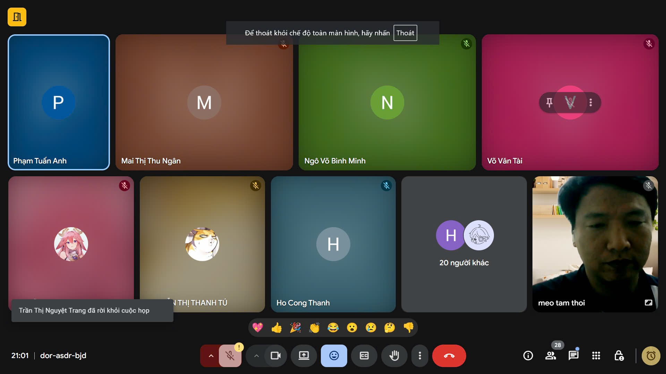

Hình 1.4. Daily meeting cùng team

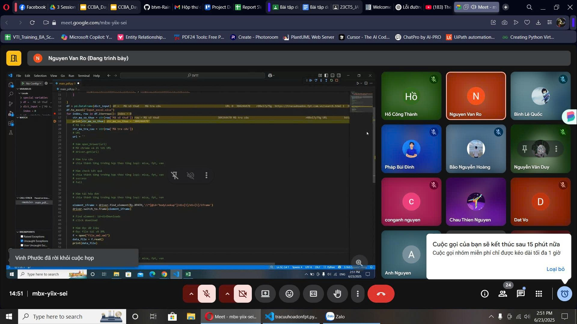

Hình 1.5**.** Mentor đang giải thích task cần làm

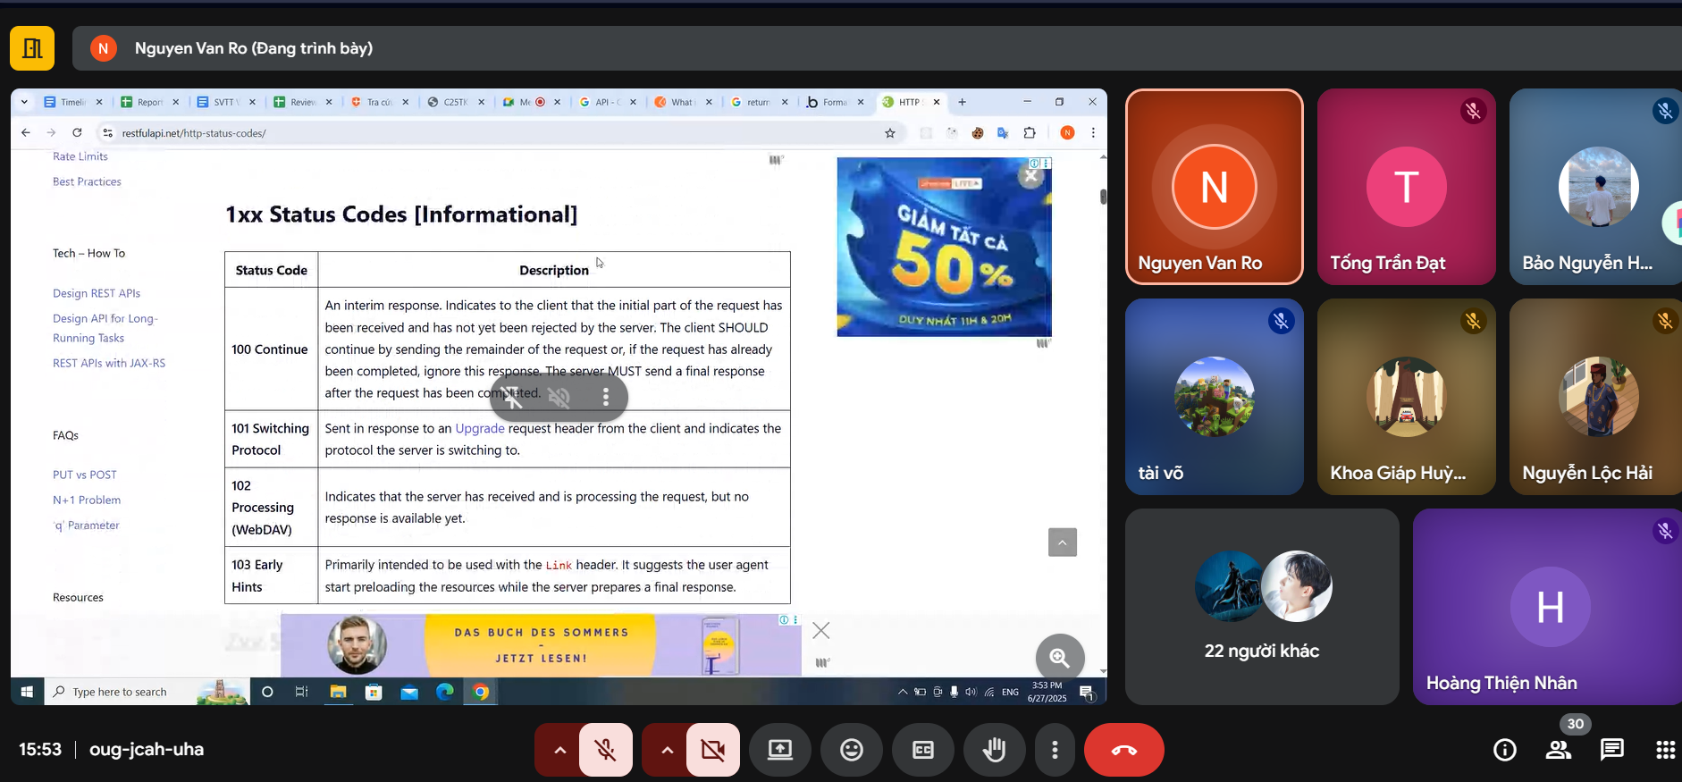

Hình 1.6. Mentor đang hướng dẫn cách trình bày

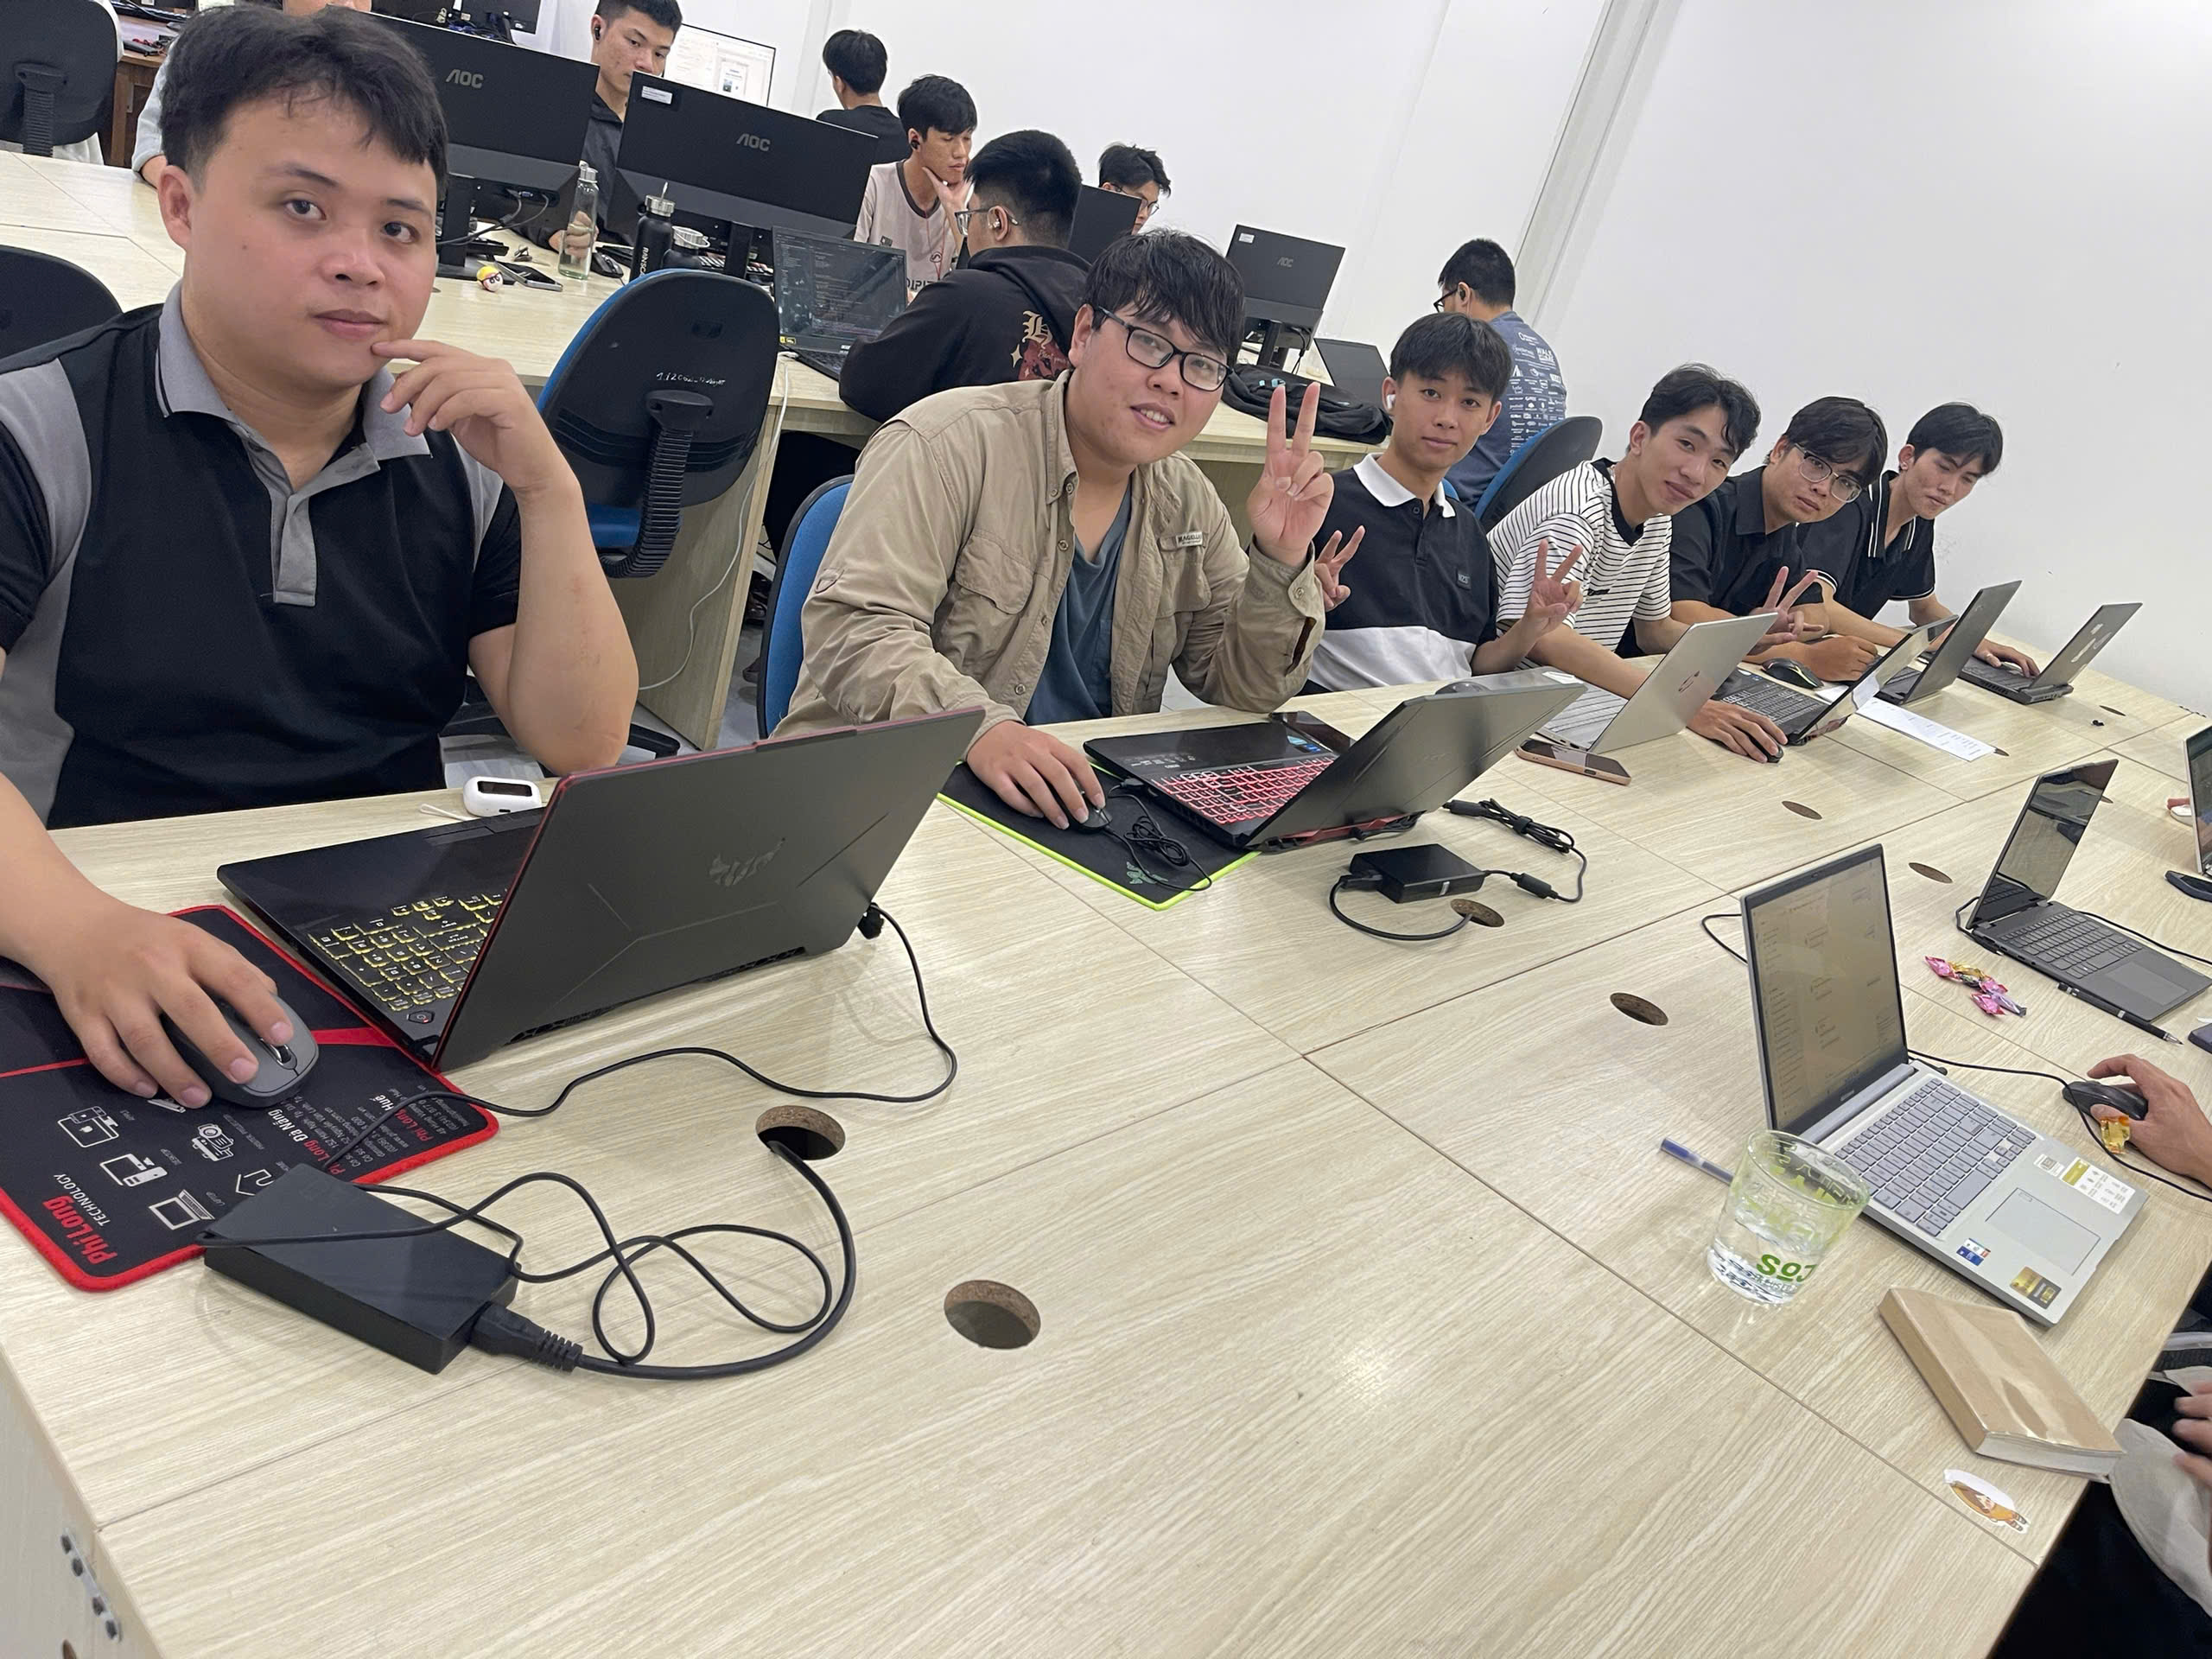

Hình 1.7. Văn phòng làm việc của rainscales

# CHƯƠNG 2: NỘI DUNG THỰC TẬP

**2.1. Tìm hiểu về** **Robotic Process Automation (RPA)**

***2.1.1. Định nghĩa***

Robotic Process Automation (RPA) là công nghệ sử dụng phần mềm, thường được gọi là “robot phần mềm” hoặc “bot”, để tự động hóa các tác vụ lặp lại, dựa trên quy tắc, vốn trước đây được thực hiện thủ công bởi con người. RPA mô phỏng các thao tác của nhân viên trên giao diện người dùng (UI), như nhập liệu, click chuột, gõ phím, hoặc xử lý dữ liệu, mà không cần can thiệp vào mã nguồn của hệ thống hiện có. Các bot RPA hoạt động như một nhân viên ảo, tương tác với ứng dụng, trang web, email, hoặc file theo cách tương tự con người.

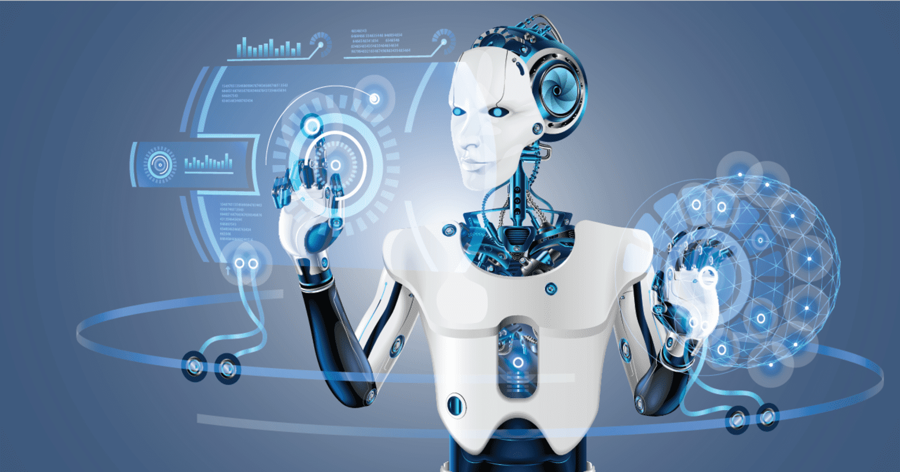

Hình 2.1. Ảnh minh hoạ về RPA

### *2.1.2. Đặc điểm của RPA*

* Tự động hóa thao tác lặp đi lặp lại: RPA mô phỏng thao tác con người trên phần mềm như: click chuột, nhập liệu, copy-paste, xử lý file, gửi mail. Thường áp dụng cho các công việc mang tính quy trình rõ ràng, lặp lại, dễ quy chuẩn
* Hoạt động không cần thay đổi hệ thống: RPA tương tác trực tiếp với giao diện người dùng (UI) của phần mềm sẵn có (web, app, ERP, email…). Không yêu cầu chỉnh sửa, tích hợp sâu hoặc thay đổi cơ sở hạ tầng hệ thống hiện tại.
* Không yêu cầu kỹ năng lập trình cao cho người dùng cuối: Các nền tảng RPA như UiPath, Automation Anywhere, Power Automate thường cung cấp giao diện kéo thả trực quan.
* Hoạt động liên tục: Bot RPA chạy 24/7, tăng năng suất so với nhân viên giới hạn giờ làm.
* Khả năng mở rộng: Dễ nhân rộng để xử lý khối lượng lớn, như hàng trăm hóa đơn/ngày tại Saigon Co.op, FPT,….

### *2.1.3. Các loại RPA*

* Attended robot – Rô-bốt có giám sát: Rô-bốt khi hoạt động cần có sự giám sát của con người. Loại rô-bốt này trong quá trình vận hành vẫn cần người điều khiển.
* Unattended robot – Rô-bốt không có giám sát: Loại rô-bốt này có thể hoạt động không cần sự giám sát của con người, chỉ cần thiết lập trước thời gian chạy.
* 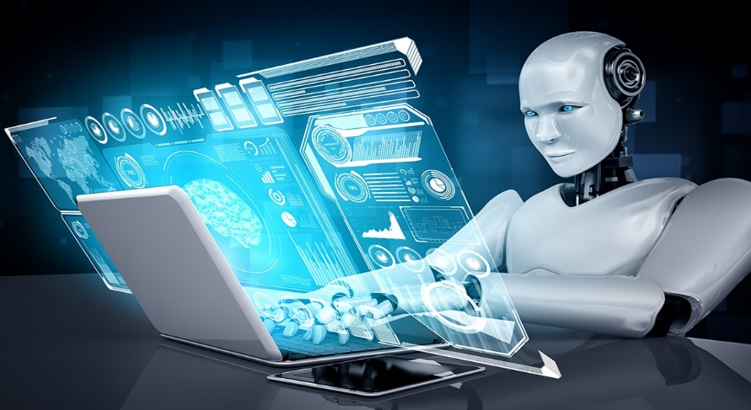Hybrid robot – Rô-bốt linh hoạt: Là sự kết hợp giữa hai loại trên, loại rô-bốt này có ưu điểm của cả attended và unattended robot. Tuy nhiên, trong thực tế thì hybrid robot rất khó tích hợp vào quy trình chuẩn của doanh nghiệp

Hình 2.2**.** Minh họa robot tự động hóa trong RPA

### *2.1.4. Các bước triển khai ứng dụng tự động hóa quy trình với RPA:*

**Bước 1:** Phân tích và tìm ra những công việc, quy trình nào có thể tự động hóa, thường là mấy việc lặp đi lặp lại nhiều lần, dễ gây sai sót hoặc mất thời gian.

**Bước 2:** Xác định nhu cầu kỹ thuật, tức là cần những công cụ, phần mềm gì, có cần tích hợp với hệ thống sẵn có không, bot sẽ hoạt động như thế nào.

**Bước 3:** Lựa chọn phần mềm và đơn vị cung cấp giải pháp RPA phù hợp, vì trên thị trường có nhiều loại khác nhau nên cần tìm hiểu kỹ để chọn cái hợp lý với doanh nghiệp hoặc nhóm.

**Bước 4:** Triển khai và kiểm tra thử, cho bot chạy thử xem có đúng với quy trình chưa, có bị lỗi gì không, đảm bảo mọi thứ ổn định rồi mới áp dụng chính thức.

**Bước 5:** Đào tạo cho nhân viên, hướng dẫn cách vận hành bot, theo dõi và xử lý khi có sự cố nhỏ xảy ra.

**Bước 6:** Theo dõi và cải tiến, trong quá trình sử dụng nếu có vấn đề thì điều chỉnh lại, nếu chạy tốt thì có thể mở rộng tự động hóa cho các phần việc khác.

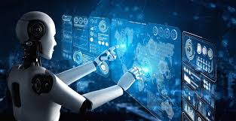

Hình 2.3.Triển khai ứng dụng tự động hóa quy trình

### *2.1.5. Lợi ích của việc áp dụng RPA:*

* Tiết kiệm thời gian, bot làm nhanh hơn con người.
* Giảm sai sót vì bot làm theo đúng lập trình.
* Tăng năng suất, bot có thể làm việc 24/7.
* Giúp doanh nghiệp tiết kiệm chi phí.
* Dễ thay đổi, mở rộng khi cần thiết.
* Nâng cao độ chính xác và làm khách hàng hài lòng hơn.

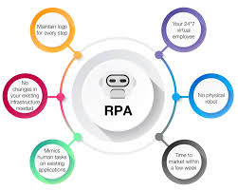

Hình 2.4. Minh họa lợi ích của RPA

### *2.1.6. Hạn chế của Robotic Process Automation (RPA)*

* RPA chỉ phù hợp với những công việc có tính chất lặp đi lặp lại, quy trình phải rõ ràng và ổn định, nếu quy trình hay thay đổi liên tục thì rất khó áp dụng hiệu quả.
* Khi giao diện phần mềm hoặc website thay đổi, bot có thể không hoạt động đúng nữa, bắt buộc phải chỉnh sửa hoặc lập trình lại, gây mất thời gian và công sức.
* RPA không thể thay thế hoàn toàn con người trong những công việc cần sự linh hoạt, phán đoán hoặc xử lý tình huống bất ngờ, nhất là những công việc đòi hỏi trí tuệ và sáng tạo.
* Việc triển khai RPA ban đầu có thể tốn kém chi phí, đặc biệt là chi phí mua bản quyền phần mềm, đào tạo nhân viên và xây dựng hạ tầng kỹ thuật phù hợp.
* Doanh nghiệp vẫn cần có người theo dõi, giám sát bot hoạt động, kiểm tra định kỳ và bảo trì hệ thống để đảm bảo bot luôn chạy ổn định và đạt hiệu quả cao nhất.

### *2.1.7. Ứng dụng của RPA trong doanh nghiệp*

* Quản lý hồ sơ khách hàng: RPA giúp tự động nhập liệu từ hồ sơ khách, xử lý yêu cầu, tạo hồ sơ mới hoặc cập nhật thông tin nhanh chóng, hạn chế sai sót.
* Kế toán và tài chính: Bot có thể tự động kiểm tra, nhập dữ liệu vào báo cáo tài chính, theo dõi các khoản thanh toán định kỳ hoặc quản lý công nợ của khách hàng.
* Quản lý nhân sự: RPA hỗ trợ tự động hóa quy trình tuyển dụng, xử lý hồ sơ nhân viên, theo dõi chấm công và tính lương, giúp giảm bớt khối lượng công việc cho phòng nhân sự.
* Quản lý kho và sản xuất: RPA có thể tự động theo dõi số lượng vật tư, kiểm tra hàng hóa tồn kho, lập kế hoạch nhập hàng hoặc hỗ trợ các công đoạn trong quy trình sản xuất.

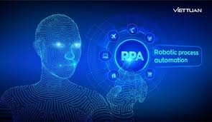

Hình 2.5. Hình minh họa ứng dụng của RPA

### *2.1.8.* *Mối liên hệ giữa Python và RPA*

Python là ngôn ngữ lập trình được ưa chuộng trong phát triển RPA nhờ các ưu điểm:

* Cú pháp đơn giản, dễ học: Giúp lập trình viên, kể cả thực tập sinh tại Rainscales, dễ dàng viết và bảo trì các script RPA.
* Hệ sinh thái thư viện phong phú: Hỗ trợ đa dạng tác vụ, tiêu biểu trong dự án:
* selenium: Điều khiển Chrome, tra cứu hóa đơn trên [meinvoice.vn](https://www.meinvoice.vn/tra-cuu), tải file PDF.
* smtplib và email: Gửi file PDF qua Gmail bằng kết nối SSL.
* shutil và os: Quản lý thư mục, đổi tên file theo mã tra cứu.
* time: Thêm thời gian chờ hợp lý, tránh lỗi do mạng chậm.
* Đa năng, linh hoạt: Hỗ trợ OOP và lập trình hàm, cho phép tích hợp toàn bộ quy trình tra cứu, xử lý file, gửi email vào một script duy nhất.
* Đa nền tảng: Chạy tốt trên Windows, Linux, macOS. Dự án tại Rainscales sử dụng Python trên Windows kết hợp VS Code, dễ dàng triển khai linh hoạt.

Tích hợp Python vào nền tảng RPA thương mại:

* UiPath: Hỗ trợ "Python Activity" để nhúng code Python, xử lý dữ liệu, gọi API, trích xuất file.
* Automation Anywhere: Chạy script Python thông qua "Command Line", giải quyết các tác vụ phức tạp như xử lý Excel, lấy thông tin hóa đơn.
* Microsoft Power Automate: Cho phép tích hợp Python khi cần mở rộng khả năng tự động hóa.

**2.2. Ngôn ngữ Python**

### *2.2.1. Định nghĩa*

Python là một ngôn ngữ lập trình bậc cao, mã nguồn mở, với cú pháp đơn giản, dễ đọc, được sử dụng rộng rãi trong tự động hóa, xử lý dữ liệu, phát triển web và trí tuệ nhân tạo. Trong dự án RPA tự động hóa tải hóa đơn điện tử cho SaiGon Co.op, Python là công cụ chính nhờ khả năng tích hợp các thư viện mạnh mẽ như Selenium, smtplib, và shutil, hỗ trợ tự động hóa các thao tác phức tạp trên giao diện web và quản lý file.



Hình 2.6. Hình ảnh minh họa về python

### *2.2.2. Ưu điểm và đặc điểm*

*2.2.2.1. Ưu điểm*

* Cú pháp đơn giản, dễ học: Ngôn ngữ có cấu trúc rõ ràng, gần với ngôn ngữ tự nhiên, giúp người mới dễ tiếp cận, phù hợp với sinh viên, thực tập sinh hoặc lập trình viên chưa có nhiều kinh nghiệm.
* Mã nguồn ngắn gọn, dễ bảo trì: Python giúp viết code ít hơn so với nhiều ngôn ngữ khác nhưng vẫn đảm bảo hiệu quả, dễ dàng đọc hiểu và chỉnh sửa.
* Hỗ trợ đa dạng lĩnh vực như: tự động hóa (Selenium, PyAutoGUI), xử lý dữ liệu (Pandas, Numpy), AI/ML (TensorFlow, Scikit-learn), web (Flask, Django),...
* Đa nền tảng: Python hoạt động tốt trên Windows, Linux, macOS, thuận tiện triển khai trên nhiều môi trường khác nhau.
* Hỗ trợ lập trình đa dạng: Lập trình hướng đối tượng (OOP), lập trình hàm (Functional Programming), lập trình thủ tục (Procedural Programming).
* **Tính ứng dụng cao**: Phù hợp với nhiều lĩnh vực như: Tự động hóa quy trình (RPA), phân tích và xử lý dữ liệu, phát triển web, phần mềm, trí tuệ nhân tạo và học máy (AI/ML),….
* Cộng đồng lớn, tài liệu phong phú: Giúp người học dễ dàng tìm kiếm hướng dẫn, tài liệu, nhận hỗ trợ từ cộng đồng quốc tế.

*2.2.2.2. Đặc điểm*

* Ngôn ngữ thông dịch (Interpreted), chạy trực tiếp không cần biên dịch.
* Ngôn ngữ bậc cao, trừu tượng hóa nhiều chi tiết kỹ thuật.
* Hỗ trợ quản lý bộ nhớ tự động (Garbage Collection).
* Mã nguồn mở, hoàn toàn miễn phí.
  + 1. ***Cách cài đặt Python***

Để sử dụng Python cho lập trình và tự động hóa, cần thực hiện cài đặt môi trường Python trên máy tính theo các bước sau:

Bước 1: Tải bộ cài Python:

* Truy cập trang của Python tại địa chỉ: <https://www.python.org/downloads>
* Lựa chọn phiên bản phù hợp. Khuyến nghị sử dụng phiên bản Python 3.x mới nhất để đảm bảo tương thích với các thư viện và công cụ hiện tại.

Bước 2: Cài đặt Python trên Windows

* Mở file cài đặt vừa tải về, màn hình cài đặt xuất hiện.
* Tích chọn ô **Add Python to PATH** để tự động thêm Python vào biến môi trường hệ thống, giúp chạy Python từ mọi thư mục trên Command Prompt.
* Nhấn **Install Now** để bắt đầu cài đặt với cấu hình mặc định.
* Chờ quá trình cài đặt hoàn tất, sau đó nhấn **Close** để kết thúc.

Bước 3: Kiểm tra cài đặt

* Mở cửa sổ **Command Prompt** (bấm Windows + R, gõ cmd, nhấn Enter).
* Gõ lệnh sau để kiểm tra phiên bản Python đã cài:

python –version hoặc python3 –version

* Nếu xuất hiện thông báo như Python 3.x.x, quá trình cài đặt thành công.

## 2.3 Cài đặt công cụ sử dụng

### *2.3.1 Git*

*2.3.1.1 Giới thiệu*

Git là một hệ thống quản lý phiên bản phân tán (Distributed Version Control System - DVCS) được phát triển bởi Linus Torvalds (người sáng lập Linux). Nó cho phép theo dõi lịch sử thay đổi của mã nguồn, làm việc nhóm hiệu quả, và hỗ trợ phát triển phần mềm theo mô hình phân tán.

* + - 1. *Quy trình làm việc cơ bản với Git*
* Cài đặt Git: Trước tiên, cần cài đặt Git trên máy tính của mình.Truy cập trang chủ của Git để tải về <https://www.git-scm.com/downloads>
* Thiết lập Git ban đầu: Thiết lập thông tin người dùng để Git có thể gắn nhãn commit của bạn.
* git config --global user.name "Tên của bạn"
* git config --global user.email "email@example.com"
* Khởi tạo kho lưu trữ Git mới: Khởi tạo một kho lưu trữ Git mới trong thư mục bằng lệnh:
* `git init`
* Sao chép một kho
* git clone <url>
* Các thao tác cơ bản khác
* Theo dõi file mới: git add <tên_file>
* Ghi lại thay đổi: git commit -m "Mô tả thay đổi"
* Đẩy code lên server: git push
* Lấy code mới từ server: git pull

*2.3.1.3 Lợi ích Git đem lại*

Git đem lại không ít lợi ích cho quá trình phát triển phần mềm và các dự án

có nhiều người tham gia. Dưới đây là một số lợi ích mà Git mang lại:

* Version Control: Git giúp theo dõi thay đổi mã nguồn theo thời gian, cho phép quay trở lại phiên bản trước và hiểu lịch sử sửa đổi.
* Collaboration: Cho phép nhiều nhà phát triển cùng làm việc trên dự án, tạo nhánh riêng để xử lý tính năng hoặc lỗi, sau đó hợp nhất vào mã nguồn chính để phát triển đồng thời.
* Branching and Experimentation: Hệ thống nhánh (branch) của Git cho phép tạo các branch độc lập cho tính năng mới, bảo vệ mã nguồn chính. Nếu thành công, nhánh này có thể hợp nhất (merge) vào nhánh chính.
* Conflict Resolution: Khi có thay đổi trùng nhau từ nhiều người, Git hỗ trợ so sánh và giải quyết xung đột thủ công hoặc tự động.

### *2.3.2. Pycharm*

*2.3.2.1 Giới thiệu*

PyCharm là một môi trường phát triển tích hợp (IDE) mạnh mẽ dành cho ngôn ngữ lập trình Python, được phát triển bởi công ty JetBrains. Nó được sử dụng phổ biến trong phát triển phần mềm, trí tuệ nhân tạo, học máy, web, và cả lĩnh vực RPA (Robotic Process Automation) nếu dùng Python.

* Một số tính năng của Pycharm:
* Trình soạn thảo thông minh: Pycharm hiểu sâu sắc cấu trúc dự án và có thể hổ trợ người dùng về mọi phía cạnh của mã hóa.Nó sẽ tự động hoành thành mã của bạn, phát hiện và đề xuát các bản sửa lỗi và phân dư thừa, đồng thời giúp bạn cấu trúc lại mã một các an toàn.
* Công cụ phát triển tích hợp: Truy cập tất cả các công cụ thiết yếu của người dùng ở một nơi. Gỡ lỗi và kiểm tra mã Python của bạn cũng như hợt động với Git và GitHub.Trình quản lý gói, thiết bị đầu cuối tích hợp và tích hợp với Docker đều có sẵn ngay trong IDE.
* Hoàn thành mã dòng đầy đủ: Trong khi bạn đăng nhạp, pycharm cung cấp cho bạn các đề xuát được hỗ trợ bởi AI một dòng có tông màu xám nhăm cố gắng hoàn thành ý định của bạn theo bối cảnh hiện tại. LLM chạy cục bộ mà không gửi bất kỳ mã nào từ máy của bạn qua internet.
* Trợ lý AI: Làm việc nhanh hơn với các tính năng AI tích hợp như hoàn thành mã nhiều dòng và trò chuyện thông minh nhận biết ngữ cảnh.Lưu lời nhắc yêu thích của bạn với sự tích hợp hoàn toàn vào IDE của bạn.
* Phát triển từ xa: Hỗ trợ làm việc với máy chủ từ xa hoặc container thông qua SSH, Docker, WSL...
  + - 1. *Quy trình cơ bản*
* Cài đặt PyCharm: Tải pycharm từ trang chủ của JetBrains.Chọn phiên bản phù hợp với hệ điều hành của bạn (Windows, macOS, Linux) và cài đặt theo hướng dẫn.
* Tạo dự án mới:
* Mở PyCharm.
* Chọn Create New Project.
* Đặt tên dự án và chọn vị trí lưu trữ.
* Chọn Python Interpreter (bạn có thể sử dụng Python đã cài đặt sẵn trên máy hoặc tạo một virtual environment mới).

### *2.3.3. Visual Studio Code*

*2.3.3.1. Giới thiệu*

Visual Studio Code (VSCode) là một trình soạn thảo mã nguồn mạnh mẽ và phổ biến được phát triển bởi Microsoft. VSCode hỗ trợ đa nền tảng (Windows, macOS, Linux) và cho phép lập trình viên phát triển phần mềm với nhiều ngôn ngữ như: Python, JavaScript, C++, Java, PHP,...

Nhờ hệ sinh thái mở rộng phong phú, VSCode phù hợp với cả lập trình ứng dụng, web, trí tuệ nhân tạo, học máy và tự động hóa (bao gồm cả lĩnh vực RPA - Robotic Process Automation khi dùng Python hoặc các ngôn ngữ khác).

* + - 1. *Quy trình làm việc cơ bản với VSCode*
* Cài đặt vscode:
* Truy cập trang chủ để tải về: <https://code.visualstudio.com/Download>
* Cài đặt tiện ích mở rộng (Extensions):
* VSCode có kho tiện ích phong phú giúp mở rộng tính năng.
* **Python**: Hỗ trợ lập trình Python.
* **Pylance**: Hoàn thành mã và kiểm tra lỗi nhanh.
* **Prettier**: Định dạng mã tự động.
* **GitLens**: Tích hợp Git nâng cao.
* **Remote - SSH / Docker / WSL**: Phát triển từ xa.
  + - 1. *Lợi ích VSCode đem lại*

VSCode là công cụ được ưa chuộng bởi cộng đồng lập trình nhờ những lợi ích nổi bật:

* Hỗ trợ đa ngôn ngữ: Cho phép lập trình với nhiều ngôn ngữ trong cùng một giao diện.
* Tùy biến mạnh mẽ: Hệ thống Extensions phong phú, dễ dàng mở rộng chức năng theo nhu cầu.
* Tích hợp Git: Theo dõi lịch sử thay đổi mã nguồn, hỗ trợ làm việc nhóm, quản lý xung đột và nhánh Git ngay trong giao diện.
* Phát triển từ xa: Hỗ trợ làm việc trên máy chủ hoặc container thông qua SSH, Docker, WSL... thuận tiện cho các dự án lớn hoặc môi trường riêng biệt.
* Tối ưu hiệu suất làm việc: Tự động hoàn thành mã, kiểm tra lỗi nhanh chóng, giao diện nhẹ, thân thiện giúp tiết kiệm thời gian và tăng năng suất.

## 2.4. Nghiên cứu công nghệ

### *2.4.1. Pandas*

*2.4.1.1. Fandas là gì?*

Pandas là một thư viện Python mạnh mẽ dùng cho xử lý và phân tích dữ liệu. Pandas cung cấp các cấu trúc dữ liệu linh hoạt như DataFrame và Series, cho phép thao tác với dữ liệu theo cách giống bảng tính hoặc cơ sở dữ liệu. Pandas thường được sử dụng trong các tác vụ như làm sạch dữ liệu, lọc, thống kê, và xuất/nhập dữ liệu từ các định dạng như CSV, Excel.

* + - 1. *Một số đặc điểm và lợi ích của Pandas*
* Đặc điểm của pandas
* Cấu trúc dữ liệu mạnh mẽ: Pandas cung cấp DataFrame – cấu trúc 2 chiều dễ dùng như bảng tính Excel, cho phép thao tác theo cột/hàng hiệu quả.
* Hỗ trợ nhiều định dạng: Pandas có thể đọc/ghi dữ liệu từ các định dạng phổ biến như .csv, .xlsx, .json, và cả cơ sở dữ liệu SQL.
* Tích hợp tốt với NumPy, Matplotlib và các thư viện phân tích dữ liệu khác trong Python.
* Hiệu quả cao khi xử lý dữ liệu lớn: Dữ liệu hàng ngàn dòng có thể lọc, sắp xếp, nhóm (groupby) chỉ với vài dòng lệnh.
* Lợi ích của pandas
* Tăng tốc xử lý dữ liệu: Việc phân tích dữ liệu nhanh hơn rất nhiều so với thao tác thủ công với Excel.
* Tự động hoá quy trình: Kết hợp Pandas với các thư viện như OpenPyXL, bạn có thể tự động tạo và cập nhật báo cáo Excel.
* Hỗ trợ làm sạch và phân tích dữ liệu: Pandas giúp xử lý dữ liệu bị thiếu (NaN), định dạng sai kiểu, trùng lặp, v.v.
  + - 1. *Quy trình cài đặt và thiết lập Pandas*
* Cài đặt pandas

Bước 1: Cài đặt Pandas

* Pandas là thư viện phổ biến và có thể cài đặt dễ dàng bằng pip:
* pip install pandas

Bước 2: Kiểm tra cài đặt thành công

* Sau khi cài đặt, mở Python hoặc IDE như PyCharm/VSCode và nhập:
* import pandas as pd

print(pd.__version__)

* Nếu không xuất hiện lỗi, và hiển thị số phiên bản, thì Pandas đã được cài thành công.

Bước 3: Sử dụng Pandas cơ bản

import pandas as pd

# Tạo DataFrame từ danh sách

data = {'Name': ['An', 'Bình', 'Chi'], 'Age': [20, 21, 22]}

df = pd.DataFrame(data)

print(df)

# Đọc file CSV

df_csv = pd.read_csv("du_lieu.csv")

# Ghi dữ liệu ra file Excel

df.to_excel("output.xlsx", index=False)

### *2.4.2. Selenium*

*2.4.2.1 Selenium là gì?*

Selenium là một thư viện mã nguồn mở dùng để tự động hóa trình duyệt web. Nó giúp điều khiển trình duyệt như một người dùng thật – từ việc mở trang web, điền biểu mẫu, nhấp chuột, đến việc lấy dữ liệu. Selenium hỗ trợ nhiều ngôn ngữ lập trình (Python, Java, C#,...) và hoạt động được với nhiều trình duyệt như Chrome, Firefox, Edge thông qua WebDriver.

Selenium được sử dụng phổ biến trong các lĩnh vực như:

* Web automation (tự động hóa thao tác web),
* Web scraping (thu thập dữ liệu),
* Kiểm thử giao diện phần mềm (UI Testing).
  + - 1. *Một số đặc điểm và lợi ích của Selenium*
* Đặc điểm nổi bật:
* Điều khiển trình duyệt thật: Tự động nhấn nút, điền form, cuộn trang, lấy nội dung trang..
* Hỗ trợ nhiều trình duyệt: Chrome, Firefox, Edge, Safari.
* Tương thích đa nền tảng: Hoạt động trên Windows, macOS, Linux.
* Tìm phần tử dễ dàng: Qua ID, class, XPath, CSS Selector...
* Lợi ích của Selenium:
* Tự động hóa thao tác web thủ công: Tiết kiệm thời gian cho các tác vụ lặp lại như đăng nhập, điền biểu mẫu, tải báo cáo...
* Kết hợp với Pandas: Lấy dữ liệu từ trang web rồi xử lý/xuất Excel bằng Pandas.
* Ứng dụng rộng trong kiểm thử phần mềm: Dùng để kiểm tra tự động các trang web (UI Testing).
* Học dễ, dùng nhanh: Giao diện lập trình rõ ràng, cộng đồng hỗ trợ mạnh mẽ.
  + - 1. *Quy trình cài đặt và thiết lập Selenium*

Bước 1: Cài đặt thư viện Selenium

* Dùng pip để cài đặt:
* pip install selenium

Bước 2: Cài đặt WebDriver (ví dụ: ChromeDriver)

* Truy cập: https://sites.google.com/chromium.org/driver/
* Tải ChromeDriver tương ứng với phiên bản Chrome đang dùng.
* Giải nén và đặt vào thư mục dễ truy cập (hoặc thêm vào PATH hệ thống).

Bước 3: Viết chương trình Selenium đầu tiên

Ví dụ:

from selenium import webdriver

from selenium.webdriver.common.by import By

from selenium.webdriver.chrome.service import Service

from webdriver_manager.chrome import ChromeDriverManager

import time

# Khởi tạo trình duyệt

driver = webdriver.Chrome(service=Service(ChromeDriverManager().install()))

driver.get("https://www.google.com")

# Tìm ô tìm kiếm và nhập nội dung

search_box = driver.find_element(By.NAME, "q")

search_box.send_keys("Python RPA")

search_box.submit()

time.sleep(5) # Chờ kết quả hiển thị

driver.quit()

### *2.4.3. PyAutoGUI*

*2.4.3.1. PyAutoGUI là gì?*

PyAutoGUI là một thư viện mã nguồn mở trong Python cho phép tự động hóa các thao tác trên giao diện máy tính như di chuyển chuột, nhấn phím, chụp màn hình hoặc thực hiện các tổ hợp phím. PyAutoGUI giúp mô phỏng thao tác của người dùng trên hệ điều hành, từ đó tự động hóa các tác vụ lặp đi lặp lại như mở phần mềm, di chuyển file, nhấn nút hoặc lưu file vào đúng thư mục chỉ định.

* PyAutoGUI được ứng dụng phổ biến trong các lĩnh vực như:
* Tự động hóa thao tác máy tính (Desktop Automation).
* Tự động hóa lưu file, sắp xếp thư mục.
* Chụp ảnh màn hình, giám sát giao diện phần mềm.
* Hỗ trợ kiểm thử giao diện phần mềm thủ công không có API kết nối.
  + - 1. *Một số đặc điểm và lợi ích của PyAutoGUI*
* Đặc điểm nổi bật của PyAutoGUI:
* Điều khiển được chuột và bàn phím như người thật, có thể click, rê chuột, kéo thả hoặc nhập văn bản.
* Hỗ trợ thao tác với toàn bộ màn hình hoặc các cửa sổ phần mềm khác nhau, không giới hạn trong trình duyệt.
* Hỗ trợ nhiều hệ điều hành phổ biến: Windows, macOS, Linux.
* Cung cấp chức năng chụp ảnh màn hình, xác định vị trí nút hoặc vùng cần thao tác thông qua hình ảnh (image recognition).
* Có thể thực hiện các thao tác phức tạp như tổ hợp phím, cuộn trang, di chuyển theo toạ độ chính xác trên màn hình.
* Lợi ích của PyAutoGUI:
* Tự động hóa thao tác thủ công trên máy tính như mở phần mềm, click nút, lưu file, giúp tiết kiệm thời gian.
* Đặc biệt hữu ích trong tự động hóa lưu file hóa đơn điện tử vào đúng thư mục hoặc đổi tên theo chuẩn quy định, tránh nhầm lẫn khi thao tác thủ công.
* Hỗ trợ kết hợp với các thư viện khác như os, shutil để quản lý thư mục, di chuyển hoặc đổi tên file sau khi lưu.
* Ứng dụng trong kiểm thử phần mềm giao diện người dùng hoặc các hệ thống không hỗ trợ API lập trình.
* Dễ học, dễ triển khai, có cộng đồng hỗ trợ phong phú.
  + - 1. *Quy trình cài đặt và thiết lập PyAutoGUI*

Bước 1: Cài đặt thư viện PyAutoGUI

* Sử dụng lệnh sau trong Command Prompt để cài đặt:
* pip install pyautogui

Bước 2: Cài đặt thêm thư viện Pillow để hỗ trợ chụp ảnh màn hình (bắt buộc nếu cần sử dụng tính năng tìm vị trí theo hình ảnh):

* pip install pillow

Bước 3: Viết chương trình PyAutoGUI đầu tiên

* Ví dụ: Di chuyển chuột, nhấn nút, chụp ảnh màn hình, lưu file vào thư mục chỉ định:

import pyautogui

import time

import shutil

import os

# Di chuyển chuột tới vị trí (100, 200) và click chuột trái

pyautogui.moveTo(100, 200, duration=1)

pyautogui.click()

# Gõ văn bản vào ô đang chọn

pyautogui.write("Luu file hoa don", interval=0.1)

pyautogui.press("enter")

# Chờ 2 giây rồi chụp ảnh màn hình, lưu tạm vào file

time.sleep(2)

screenshot = pyautogui.screenshot()

screenshot.save("hoadon_temp.png")

# Di chuyển file đã lưu vào thư mục chỉ định

thu_muc_dich = r"D:\HoaDonDienTu"

os.makedirs(thu_muc_dich, exist_ok=True) # Tạo thư mục nếu chưa có

shutil.move("hoadon_temp.png", os.path.join(thu_muc_dich, "hoadon_luu.png"))

print("Đã lưu file hóa đơn vào thư mục chỉ định.")

* + 1. ***Requests***

*2.4.4.1. Requests là gì?*

Requests là một thư viện Python mã nguồn mở, chuyên dùng để gửi các yêu cầu HTTP như GET, POST, PUT, DELETE đến các máy chủ hoặc hệ thống bên ngoài thông qua giao thức mạng. Đây là công cụ mạnh mẽ và đơn giản giúp lập trình viên dễ dàng giao tiếp với các API, lấy dữ liệu từ web, gửi dữ liệu lên hệ thống hoặc tích hợp với các dịch vụ bên thứ ba.

Trong các dự án tự động hóa như RPA, Requests thường được sử dụng để tương tác với hệ thống email thông qua API hoặc gửi yêu cầu truy xuất hóa đơn từ các cổng hóa đơn điện tử, giúp quá trình lấy dữ liệu nhanh chóng, không cần thao tác thủ công trên trình duyệt.

Requests hỗ trợ đầy đủ các loại yêu cầu HTTP, có thể tùy chỉnh header, gửi dữ liệu dạng JSON, xử lý phản hồi dưới nhiều định dạng khác nhau như văn bản, JSON hoặc file nhị phân.

* + - 1. *Một số đặc điểm và lợi ích của Requests*
* Đặc điểm nổi bật:
* Hỗ trợ đầy đủ các phương thức HTTP: GET (lấy dữ liệu), POST (gửi dữ liệu), PUT, DELETE,...
* Dễ dàng thêm tham số, dữ liệu JSON, file đính kèm hoặc header tùy chỉnh.
* Xử lý phản hồi đơn giản, có thể đọc văn bản, JSON hoặc lưu file trực tiếp
* Tích hợp tốt với các hệ thống RESTful API hoặc Web API.
* Hoạt động ổn định trên đa nền tảng: Windows, macOS, Linux.
* Lợi ích của Requests:
* Đơn giản hóa việc gửi yêu cầu mạng, giúp kết nối hệ thống ngoài chỉ với vài dòng lệnh.
* Tăng hiệu quả tự động hóa khi kết hợp với RPA, lấy hoặc gửi dữ liệu mà không cần thao tác thủ công.
* Đặc biệt hữu ích khi cần tải hóa đơn từ cổng điện tử thông qua API, hoặc gửi email/tệp đính kèm qua dịch vụ hỗ trợ giao tiếp qua HTTP.
* Dễ tích hợp vào các quy trình lớn hơn, có thể kết hợp với Pandas, xử lý file, gửi kết quả về email.
* Thư viện phổ biến, dễ học, có tài liệu và cộng đồng hỗ trợ mạnh mẽ.
  + - 1. *Quy trình cài đặt và sử dụng Requests*

Bước 1: Cài đặt Requests

* Mở Command Prompt và gõ lệnh:
* pip install requests

Bước 2: Viết chương trình gửi yêu cầu với Requests

* Ví dụ minh họa: Gửi yêu cầu GET lấy dữ liệu từ cổng hóa đơn điện tử hoặc gửi POST gửi dữ liệu qua API:

import requests

# Gửi yêu cầu GET đến cổng hóa đơn (ví dụ minh họa)

response = requests.get("https://api.example.com/hoadon?ma_tra_cuu=PZH_FWQ4BN3")

if response.status_code == 200:

print("Dữ liệu hóa đơn:", response.text)

else:

print("Lỗi khi lấy dữ liệu:", response.status_code)

# Gửi yêu cầu POST để gửi dữ liệu tới hệ thống email hoặc API khác

payload = {"email": "hp859869@gmail.com", "message": "Hóa đơn đã tải thành công."}

response = requests.post("https://api.example.com/gui-email", json=payload)

if response.ok:

print("Đã gửi email thành công.")

else:

print("Gửi email thất bại:", response.status_code)

* + 1. ***Smtplib***

*2.4.5.1. Smtplib là gì?*

Smtplib là thư viện chuẩn (tích hợp sẵn) của Python dùng để gửi email thông qua giao thức SMTP (Simple Mail Transfer Protocol). Thư viện này cho phép lập trình viên tự động hóa việc gửi email từ chương trình Python, bao gồm gửi văn bản thuần, email HTML, và các tệp đính kèm như file PDF, hình ảnh, báo cáo,...

Trong dự án tự động hóa tải hóa đơn tại Rainscales, Smtplib được sử dụng để gửi hóa đơn điện tử dưới dạng file PDF qua Gmail một cách tự động, giúp tiết kiệm thời gian và đảm bảo hóa đơn được chuyển đến đúng người nhận mà không cần thao tác thủ công.

Smtplib có thể kết hợp với các dịch vụ email phổ biến như Gmail, Outlook, hoặc hệ thống email riêng của doanh nghiệp, hỗ trợ gửi email qua kết nối bảo mật SSL/TLS, đảm bảo an toàn cho quá trình truyền dữ liệu.

* + - 1. *Một số đặc điểm và lợi ích của Smtplib*
* Đặc điểm nổi bật:
* Hỗ trợ giao thức SMTP chuẩn, tương thích với hầu hết các dịch vụ email hiện nay.
* Cho phép gửi email văn bản, email HTML hoặc email có tệp đính kèm.
* Hỗ trợ kết nối bảo mật SSL hoặc TLS, đảm bảo an toàn khi gửi dữ liệu.
* Dễ dàng tích hợp vào các chương trình Python mà không cần cài đặt thêm thư viện ngoài.
* Có thể kết hợp với thư viện email để định dạng nội dung, tiêu đề, người gửi, người nhận rõ ràng.
* Lợi ích của Smtplib:
* Tự động hóa hoàn toàn việc gửi email trong các quy trình RPA, không cần thao tác thủ công.
* Gửi kèm file báo cáo, file hóa đơn, hình ảnh,... giúp truyền tải thông tin đầy đủ.
* Tiết kiệm thời gian, đảm bảo tính chính xác và chuyên nghiệp khi giao tiếp với khách hàng hoặc bộ phận nội bộ.
* Kết hợp dễ dàng với các bước khác như tải hóa đơn, xử lý dữ liệu, sau đó tự động gửi kết quả qua email.
* Phù hợp cho cả dự án nhỏ lẫn hệ thống lớn cần gửi email định kỳ hoặc theo sự kiện.
  + - 1. *Quy trình gửi email với Smtplib*

Bước 1: Chuẩn bị tài khoản email

* Sử dụng tài khoản Gmail hoặc email doanh nghiệp hỗ trợ SMTP.
* Nếu dùng Gmail, cần bật quyền "Cho phép ứng dụng kém an toàn" hoặc tạo "Mật khẩu ứng dụng" để đảm bảo bảo mật.

Bước 2: Viết chương trình gửi email với tệp đính kèm

* Ví dụ gửi hóa đơn PDF qua Gmail:

import smtplib

import ssl

from email.mime.multipart import MIMEMultipart

from email.mime.application import MIMEApplication

from email.mime.text import MIMEText

# Thông tin người gửi và người nhận

email_gui = "hp859869@gmail.com"

mat_khau = "matkhau_ung_dung"

email_nhan = "ketoan@example.com"

# Tạo đối tượng email

msg = MIMEMultipart()

msg["From"] = email_gui

msg["To"] = email_nhan

msg["Subject"] = "Hóa đơn điện tử"

# Nội dung email

msg.attach(MIMEText("Kính gửi, đính kèm là hóa đơn điện tử.", "plain"))

# Đính kèm file PDF hóa đơn

with open("PZH_FWQ4BN3.pdf", "rb") as f:

file_attach = MIMEApplication(f.read(), Name="HoaDon.pdf")

msg.attach(file_attach)

# Gửi email qua SMTP với SSL

context = ssl.create_default_context()

with smtplib.SMTP_SSL("smtp.gmail.com", 465, context=context) as server:

server.login(email_gui, mat_khau)

server.send_message(msg)

print("Đã gửi email kèm hóa đơn thành công.")

Chương trình trên giúp tự động gửi email kèm theo file hóa đơn PDF. Có thể thay đổi địa chỉ người nhận, nội dung hoặc tệp đính kèm theo từng tình huống cụ thể.

* + 1. ***Pdfplumber***

*2.4.6.1. Pdfplumber là gì?*

Pdfplumber là một thư viện mã nguồn mở trong Python chuyên dùng để trích xuất dữ liệu từ file PDF, đặc biệt là dữ liệu dạng bảng hoặc văn bản có cấu trúc rõ ràng. Khác với việc chỉ đọc nội dung thô từ PDF, Pdfplumber cho phép lấy chính xác thông tin theo từng dòng, từng cột hoặc vùng xác định, rất hữu ích trong các bài toán cần thu thập dữ liệu từ hóa đơn, hợp đồng, báo cáo dạng PDF.

Trong dự án RPA tại Rainscales, Pdfplumber được sử dụng để tự động đọc và trích xuất thông tin cần thiết từ hóa đơn điện tử dưới định dạng PDF, như số hóa đơn, ngày phát hành, tổng tiền, sau đó lưu vào Excel hoặc gửi đi nơi khác. Điều này giúp giảm thao tác thủ công và tăng tính chính xác khi xử lý nhiều hóa đơn cùng lúc.

* + - 1. *Một số đặc điểm và lợi ích của Pdfplumber*
* Đặc điểm nổi bật:
* Hỗ trợ trích xuất nội dung PDF theo từng trang, từng dòng hoặc từng vùng cụ thể.
* Đọc được dữ liệu bảng từ PDF, xuất thành danh sách hoặc DataFrame dễ xử lý.
* Có thể lấy thông tin theo toạ độ chính xác (X, Y), phù hợp cho hóa đơn có bố cục cố định.
* Hỗ trợ đa nền tảng, hoạt động ổn định trên Windows, macOS và Linux.
* Kết hợp tốt với các thư viện khác như Pandas, openpyxl để xử lý dữ liệu tiếp theo.
* Lợi ích của Pdfplumber:
* Tự động hóa việc trích xuất dữ liệu từ hóa đơn PDF, không cần nhập tay.
* Phù hợp cho các hệ thống cần số hóa dữ liệu từ tài liệu giấy hoặc PDF gốc.
* Tăng tốc độ xử lý hàng loạt hóa đơn, hợp đồng, chứng từ.
* Giảm thiểu sai sót, tiết kiệm thời gian cho bộ phận kế toán, nhân sự hoặc kiểm toán.
* Dễ tích hợp vào các quy trình RPA, kết hợp với Selenium, smtplib, pandas để tạo quy trình khép kín: tải hóa đơn → trích xuất thông tin → gửi báo cáo.
  + - 1. *Quy trình cài đặt và sử dụng Pdfplumber*

Bước 1: Cài đặt Pdfplumber

* Sử dụng pip để cài đặt:
* pip install pdfplumber

Bước 2: Viết chương trình trích xuất dữ liệu từ file PDF

* Ví dụ: Đọc toàn bộ nội dung file PDF hóa đơn:

import pdfplumber

with pdfplumber.open("PZH_FWQ4BN3.pdf") as pdf:

for page in pdf.pages:

text = page.extract_text()

print(text)

Bước 3: Trích xuất dữ liệu bảng hoặc vùng cụ thể từ PDF

import pdfplumber

import pandas as pd

with pdfplumber.open("PZH_FWQ4BN3.pdf") as pdf:

page = pdf.pages[0] # Lấy trang đầu tiên

tables = page.extract_tables()

# Chuyển dữ liệu bảng thành DataFrame và lưu ra Excel

if tables:

df = pd.DataFrame(tables[0])

df.to_excel("HoaDon_ThongTin.xlsx", index=False)

print("Đã trích xuất dữ liệu bảng từ hóa đơn thành công.")

Chương trình trên tự động trích xuất bảng dữ liệu từ hóa đơn PDF và lưu vào file Excel, phục vụ cho các bước xử lý tiếp theo như kiểm tra, tổng hợp hoặc gửi báo cáo.

* 1. **Quá trình làm việc tại công ty**

Trong kỳ thực tập tại Công ty Rainscales, những ngày đầu tuần em được mentor hướng dẫn và làm quen với ngôn ngữ python. Anh rô giao những task bài tập riêng biệt, những tập tài liệu SRS để tìm hiểu và nghiên cứu về nó.

* + 1. ***Task công việc***

Theo từng tuần, mentor sẽ hướng dẫn intern cách nhận task trên gg classroom và tạo task làm việc trên web <https://trello.com/vi>. Mỗi người sẽ phải tự tạo mình những task làm việc tương ứng với công việc mà mentor giao bằng chính gmail của mình.

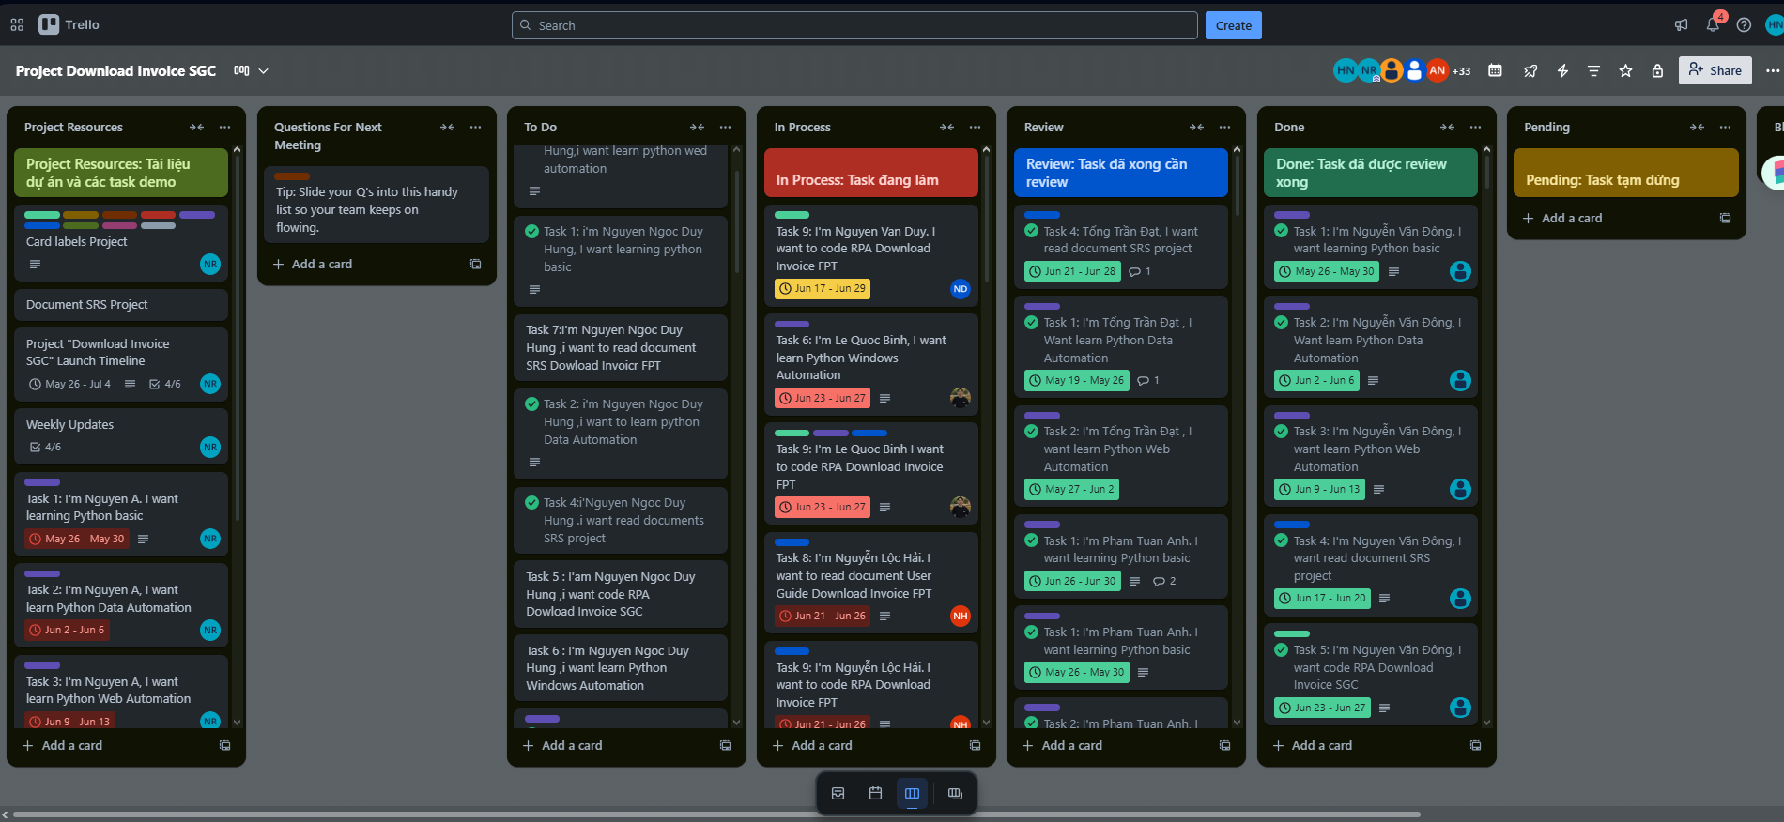

Hình 2.7. Những task được tạo trên trello

* Các task công việc mà công ty đã giao để ứng dụng làm dự án của em bao gồm:
* Task 1: I'm Hoang Thien Nhan. I want to learn Python basic
* Task 2: I'm Hoang Thien Nhan. I want to learn Python Data Automation
* Task 3: I'm Hoang Thien Nhan. I want to learn Python Web Automation
* Task 4: I'm Hoang Thien Nhan. I want read document SRS project
* Task 5: I'm Hoang Thien Nhan, I want code RPA Download Invoice SGC
* Task 6: I'm Hoang Thien Nhan, I want learn Python Windows Automation
* Task 7: I'm Hoang Thien Nhan. I want to read document SRS Download Invoice FPT
* Task 8: I'm Hoang Thien Nhan. I want to read document User Guide Download Invoice FPT
* Task 9: I'm Hoang Thien Nhan. I want to code RPA Download Invoice FPT
* Task công việc được chia ra những cột
* Project Resources: Tài nguyên dự án được mentor đưa lên để intern vào tìm hiểu và nghiên cứu công việc mình cần làm hay nên làm gì.
* Questions For Next Meeting: Chuẩn bị câu hỏi cho buổi meeting sau.
* To do: Là những task cần làm cho để kéo qua In Process.
* In Process: Đang trong giai đoạn thực hiện dự án.
* Review: Khi công việc ở In Process và Todo đã xong sẽ kéo vào đây để Mentor nhận xét và đánh giá.
* Done: Là khi Mentor nhận xét đánh giá những task ở Review ổn thì sẽ kéo qua Done coi như đã xong task này.
  + 1. ***Báo cáo công việc***

Mentor và Hr đã tạo 1 file excel để quản lí công việc cần làm dành cho những intern RPA. Có thời gian bắt đầu và kết thúc của 1 tuần, những ai không điền những task của mentor đưa ra để nghiên cứu hay làm thì sẽ Hr bị nhắc nhở và cảnh báo.

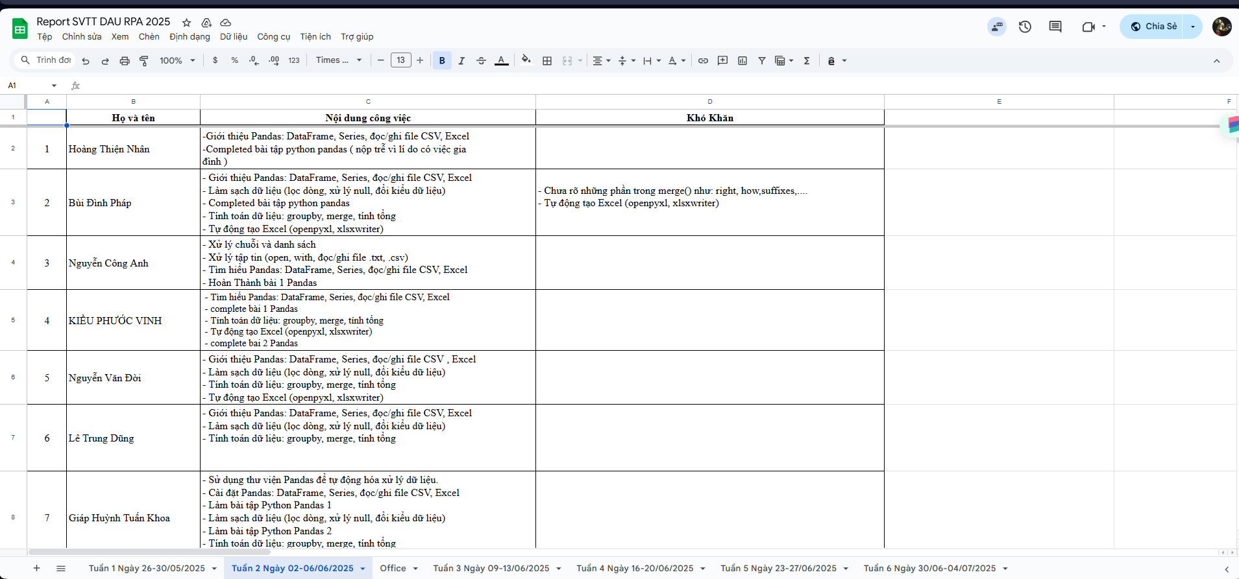

Hình 2.8. Hình ảnh minh họa báo cáo công việc

Mỗi tuần đều có daily meeting ở goggle meet để báo cáo công việc mình đã và đang làm. Tổng cộng có 6 tuần, 1 tuần 3 buổi thứ 2, 4, 6 và thời lượng báo cáo sẽ đổ tầm 1 – 2 tiếng.



Hình 2.9. Daily meeting mỗi tuần

Hr và Mentor sẽ đánh giá thực lực, ý thức, thái độ qua từng daily meeting hằng tuần qua file excel, họp đầy đủ và quan trọng nhất là task công việc trên trello.

* 1. **Dự án thực hiện**

Tên dự án: Tự động hoá tải hoá đơn điện tử của các nhà cung cấp Saigon Co.op

Trong kỳ thực tập tại Công ty Rainscales, em được giao nhiệm vụ xây dựng một chương trình tự động tải hóa đơn điện tử từ email cho công ty SaiGon Co.op. Thay vì nhân viên phải mở email, tìm mã tra cứu, vào trang web tải file PDF hóa đơn, đổi tên file, rồi gửi đi, chương trình của em giúp máy tính làm tất cả các bước này tự động. Mục tiêu cụ thể là:

* Tự động hóa công việc: Viết phần mềm để tự động vào trang web https://www.meinvoice.vn/tra-cuu, tải file PDF hóa đơn, đổi tên file theo mã tra cứu, và gửi qua email đến đúng người nhận, giúp tiết kiệm thời gian và công sức.
* Học hỏi thực tế: Dùng kiến thức lập trình Python để làm dự án thật, học cách viết code rõ ràng và làm việc chuyên nghiệp.
* Giúp SaiGon Co.op: Làm cho việc xử lý hóa đơn nhanh hơn, không bị sai sót như làm thủ công, và lưu file hóa đơn gọn gàng để dễ quản lý.
* Phát triển kỹ năng: Biết cách dùng các công cụ như Visual Studio Code, GitHub, và làm việc như một lập trình viên tại Rainscales.
  + 1. ***Quy trình thủ công và nghiệp vụ***
* Quy trình thủ công:

Trước khi em được giao xây dựng chương trình tự động hóa, việc lấy hóa đơn điện tử của SaiGon Co.op hoàn toàn do nhân viên thực hiện thủ công theo các bước sau:

Bước 1: Truy cập trang web tra cứu hóa đơn

* Mở trình duyệt Chrome nhập địa chỉ: https://www.meinvoice.vn/tracuu và nhấn Enter.

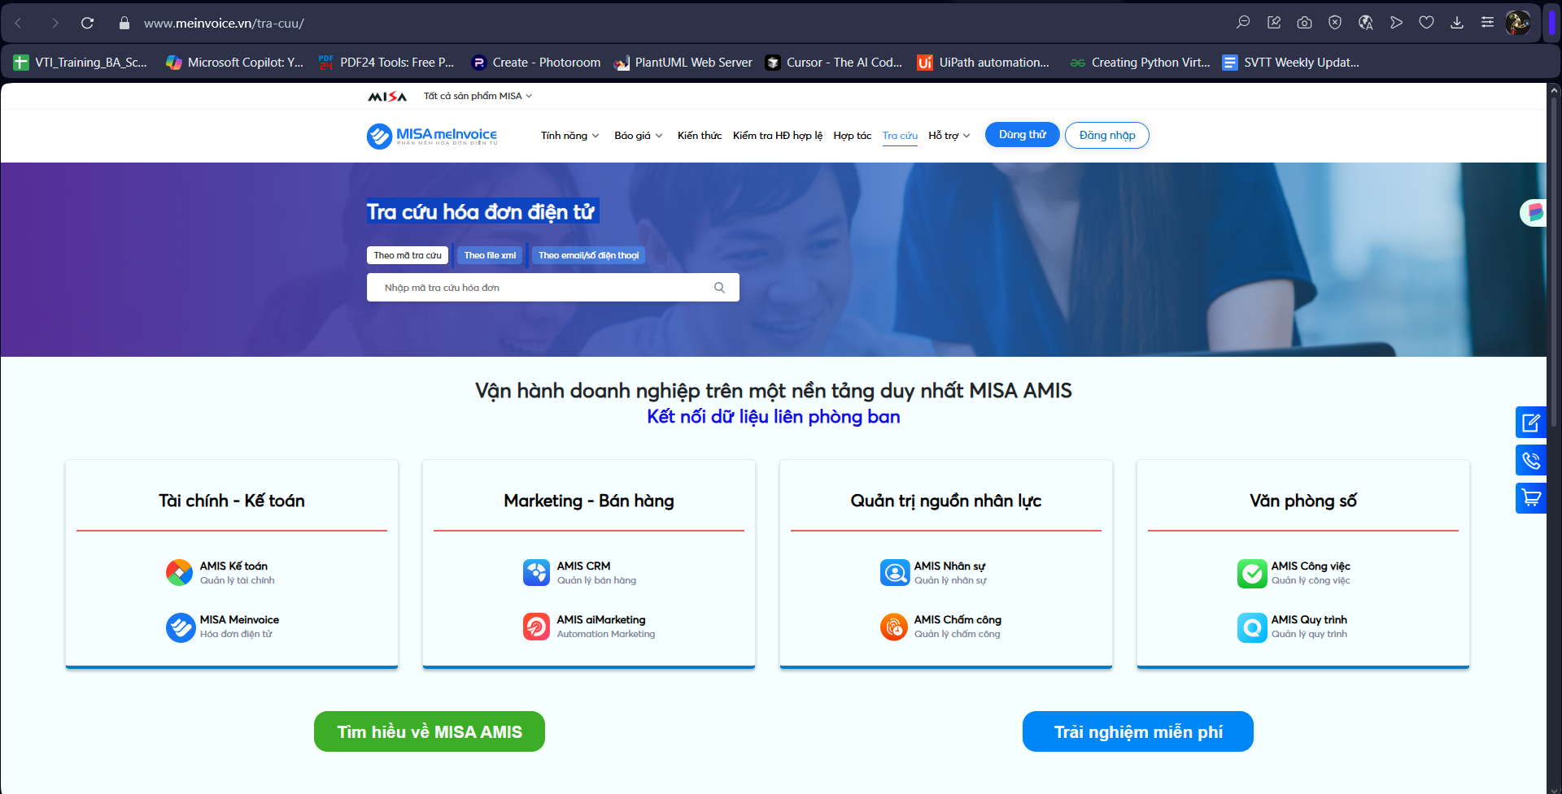

Hình 2.10. Hình ảnh trang web Tra cứu hoá đơn

* Chờ trang web tải hoàn tất, sau đó kiểm tra xem các thành phần quan trọng có hiển thị đúng chưa:
* Mã html: Ô nhập mã tra cứu: có ID là txtCode.
* Mã html: Nút “Tra cứu”: có ID là btnSearchInvoice.

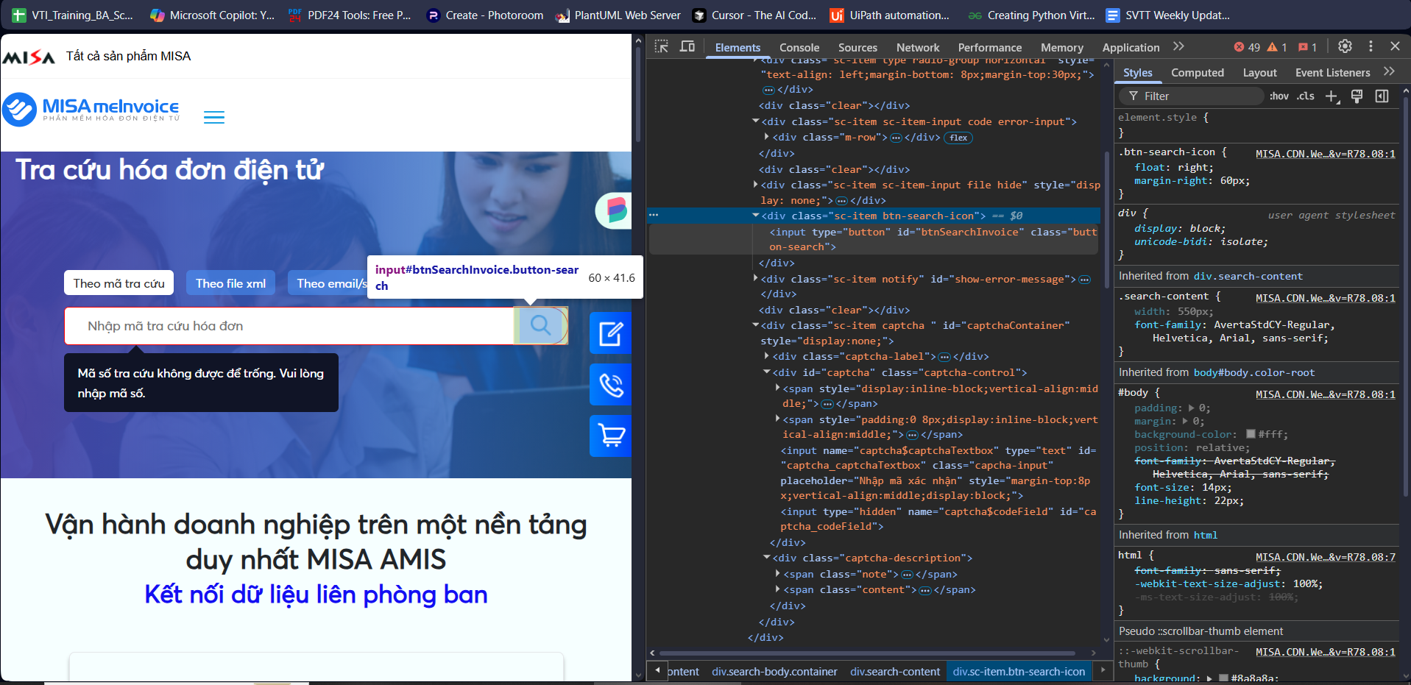

Hình 2.11. Mã html ID txtCode và ID btnSearchInvoice

Bước 2: Nhập mã tra cứu từ file Excel

* Sao chép mã, sau đó quay lại trang web dán vào ô nhập liệu.

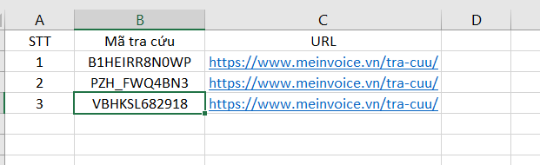

Hình 2.12. Mã tra cứu từ Excel

Bước 3: Gửi yêu cầu và chờ hệ thống phản hồi

* Nhấn nút "Tra cứu", đợi vài giây để website xử lý.
* Nếu mạng yếu hoặc nhập sai mã, em buộc phải thao tác lại từ đầu.

Bước 4: Tải hóa đơn về máy và đổi tên file

* Khi kết quả tra cứu hiển thị đúng hóa đơn cần lấy, em nhấn nút "Tải hóa đơn", chọn định dạng PDF.
* File thường được tải về thư mục Downloads và em lưu ở ổ đĩa D cùng với cấp với folder code
* Em phải mở thư mục, đổi tên file theo đúng mã tra cứu (VD: PZH_FWQ4BN3.pdf) rồi di chuyển vào thư mục lưu trữ chính HoaDonDienTu.
* Quy trình nghiệp vụ:

Để tiết kiệm thời gian và giảm thao tác lặp lại, em đã xây dựng chương trình tự động toàn bộ quy trình trên bằng ngôn ngữ Python, file chính là **hoadon.py.**

* Tự động nhập mã tra cứu và lấy hóa đơn:
* Em sử dụng thư viện selenium để điều khiển trình duyệt tự động vào website tra cứu.
* Chương trình lấy lần lượt từng mã tra cứu từ danh sách có sẵn (hoặc sau này tích hợp từ email).
* Tự điền mã và nhấn nút "Tra cứu", không cần em phải thao tác thủ công.
* Xử lý kết quả và tải file PDF:
* Khi website hiển thị thông tin hóa đơn, chương trình tự động nhấn nút "Tải hóa đơn", rồi sẽ hiện thị 1 mục menu bao gồm “ Tải hoá đơn dạng PDF” hoặc “Tải hoá đơn dạng XML nên em thường chọn tải dạng PDF để dễ xử lí.

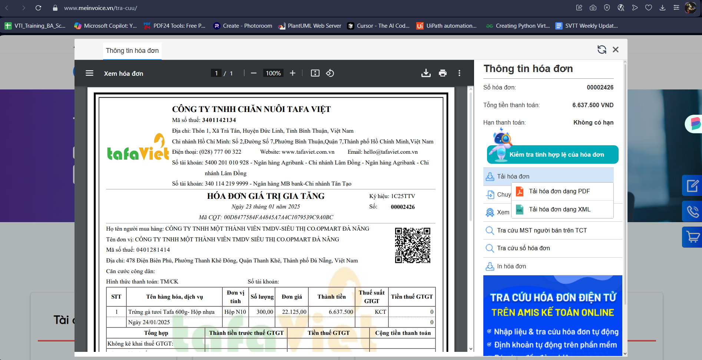

Hình 2.13. Ảnh hoá đơn được tải dưới 2 dạng

* File PDF được lưu vào đúng thư mục em đã cấu hình từ trước, không cần phải chọn lại vị trí lưu.
* Quản lý file và gửi email tự động:
* Em dùng thư viện shutil, os để chương trình tự kiểm tra file tải về, loại bỏ file chưa hoàn tất.
* Đổi tên file hóa đơn theo đúng mã tra cứu để dễ tìm và quản lý.
* Sau đó, chương trình tự gửi file qua Gmail mà em đã cài đặt sẵn, đảm bảo hóa đơn đến tay bộ phận kế toán nhanh chóng.

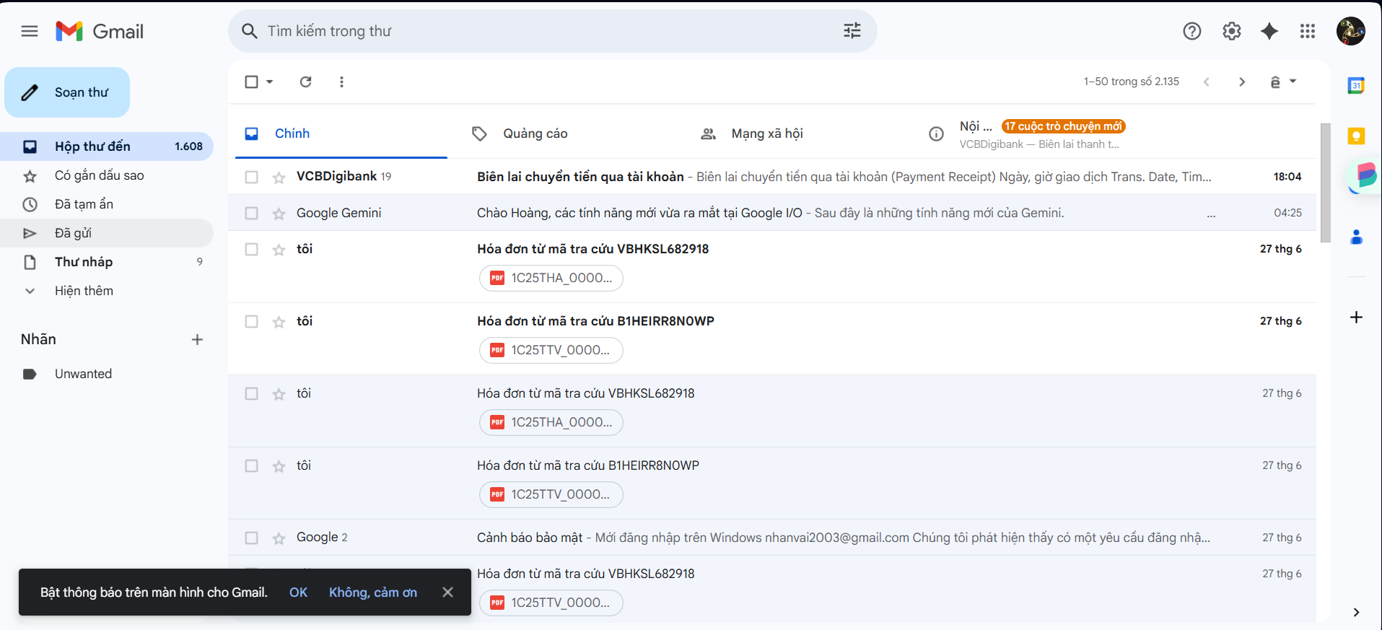

**Hình 2.14.** Hoá đơn được gửi về gmail

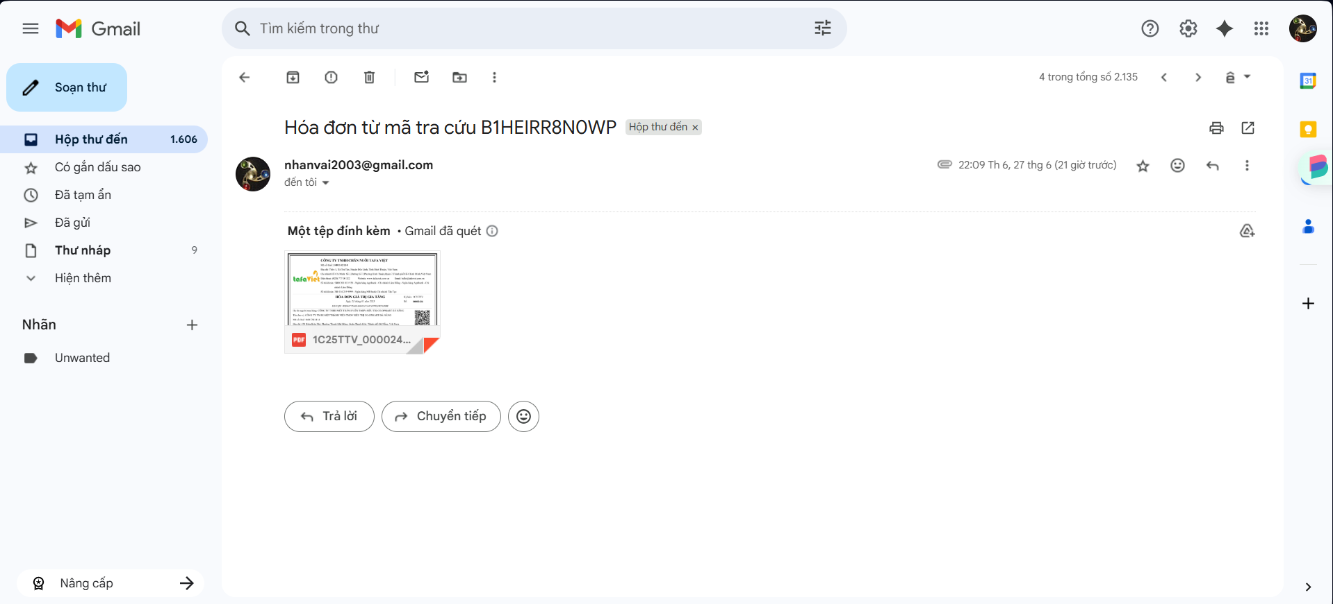

Hình 2.15. Hoá đơn được tải dạng PDF

* + 1. ***Tự động tải hóa đơn và gửi qua Gmail***
* Khởi tạo trình duyệt và truy cập website:
* Em dùng selenium kết hợp ChromeDriver để điều khiển trình duyệt Chrome tự động.
* Cấu hình để khi tải file PDF về, file sẽ được lưu vào thư mục hoadon_pdf

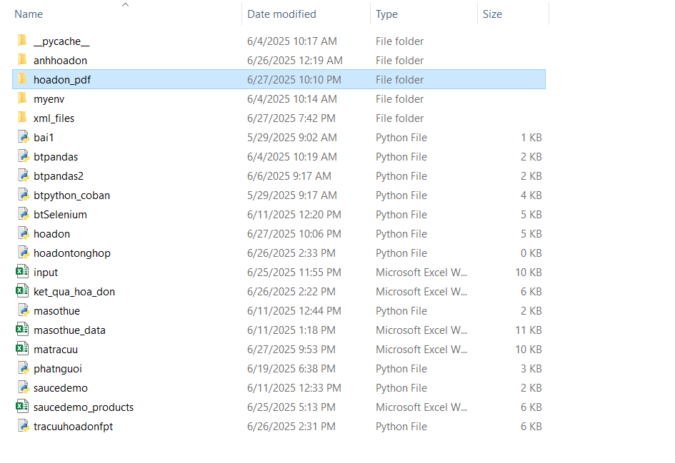

Hình 2.16. Hoá đơn được tải về folder đã được cấu hình trước

* Quy trình xử lí:
* Hàm input là em viết có chức năng:
* Truy cập website tra cứu.
* Điền mã tra cứu vào ô nhập liệu.
* Nhấn nút "Tra cứu" và chờ kết quả hiển thị.

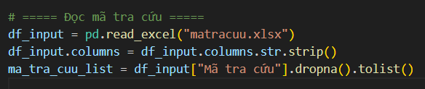

Hình 2.17. Hàm input đọc mã tra cứu trong file excel

* Công cụ em sử dụng:
* ChromeDriver: Điều khiển trình duyệt.
* Visual Studio Code: Viết và chạy mã nguồn.
* Git và GitHub: Em dùng để lưu trữ, quản lý phiên bản mã nguồn trong suốt quá trình làm việc.
* Tự động tải hóa đơn:
* Hàm tai_hoa_don() mà em xây dựng giúp nhấn nút tải hóa đơn, chọn định dạng PDF.
* Em dùng time.sleep() để chờ quá trình tải hoàn tất trước khi chuyển bước tiếp theo.

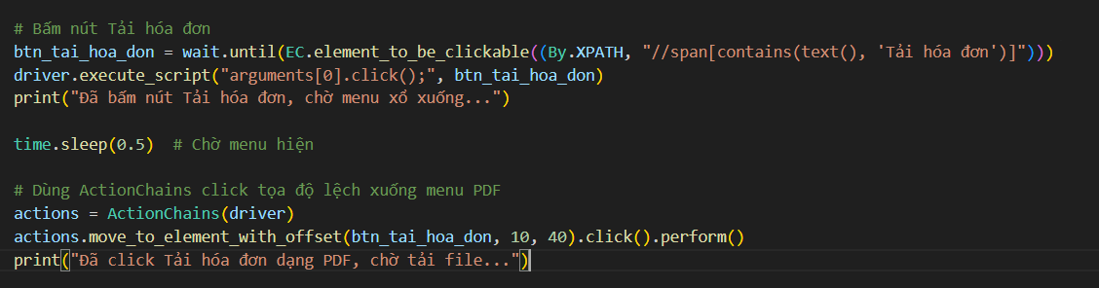

Hình 2.18. Hàm tải hoá đơn dạng pdf

* Đổi tên và kiểm tra file:
* Hàm search_file_new() sẽ kiểm tra thư mục lưu trữ, tìm file mới tải về và đổi tên theo đúng mã tra cứu.
* Điều này giúp em dễ dàng đối chiếu và quản lý file hóa đơn sau này.
* Tự động gửi email:
* Sau khi đổi tên file, em lập trình để gửi hóa đơn tự động qua Gmail.
* Em cấu hình tiêu đề và nội dung email phù hợp, đính kèm file PDF và gửi đi thông qua giao thức bảo mật SSL.

### *Xử lý và trích xuất dữ liệu hóa đơn*

* Tìm file PDF mới nhất:
* Chương trình do em viết sẽ tự động quét thư mục python, chọn file mới nhất vừa được tải về.
* File chưa hoàn tất hoặc có đuôi .crdownload sẽ bị bỏ qua.
* Gửi hoá đơn:
* Hàm gui_file_ve_gmail() của em sẽ tự gửi file đính kèm qua email.
* Quá trình gửi có sử dụng smtplib, giao thức SSL và kiểm tra lại nội dung trước khi hoàn tất.

### *2.6.4. Kiểm thử và hoàn thiện chương trình*

Để đảm bảo chương trình hoadon.py hoạt động trơn tru, em tiến hành kiểm tra kỹ lưỡng:

* Kiểm thử từng phần:
* Test nhập mã tra cứu bằng hàm input.
* Kiểm tra tải file bằng hoadon_pdf.
* Gửi email thử nghiệm và kiểm tra hộp thư đến.
* Kiểm tra tổng thể quy trình:
* Em chạy thử với nhiều mã tra cứu liên tục để đo tốc độ và tính ổn định.
* Kiểm tra xem sau mỗi lần xử lý, trình duyệt có đóng đúng không.
* Tính thời gian trung bình mỗi hóa đơn 20 giây.
* Xử lý lỗi phát sinh:
* Mã tra cứu sai: Em thêm try/except để bắt lỗi, ghi log và tiếp tục mã tiếp theo.
* Tải file thất bại: Tăng thời gian chờ hoặc nhấn nút tải lại qua execute_script.
* Gửi email lỗi: Kiểm tra tài khoản Gmail, cấu hình lại mật khẩu ứng dụng nếu cần.
* Hoàn thiện và tối ưu:
* Em rút ngắn thời gian chờ không cần thiết.
* Bảo mật thông tin tài khoản Gmail qua biến môi trường.
* Dự kiến sau khi hoàn thiện, em sẽ nâng cấp chương trình để tự động đọc mã tra cứu trực tiếp từ email thay vì danh sách có sẵn.

Kết luận: Với chương trình này, em đã góp phần tự động hóa hoàn toàn quy trình tải hóa đơn điện tử tại SaiGon Co.op, giúp tiết kiệm thời gian, hạn chế sai sót và nâng cao hiệu quả công việc.

# KẾT LUẬN

**Nội dung kiến thức:**

Em đã tìm hiểu tổng quan về RPA và ứng dụng trong doanh nghiệp, đặc biệt là tự động hóa quy trình xử lý hóa đơn điện tử. Nắm được cách sử dụng các công cụ hỗ trợ như Python, Selenium, Pandas để tự động thao tác trên website, trích xuất và lưu trữ dữ liệu từ file XML, Excel.

**Kỹ năng thực hành:**

Thực hành lập trình tự động tra cứu hóa đơn điện tử từ các trang như MeInvoice, FPT, eHoadon. Xây dựng chương trình tự động tải hóa đơn, trích xuất dữ liệu từ XML, xử lý với Pandas và lưu kết quả. Thành thạo kỹ năng kiểm thử và xử lý lỗi khi thay đổi giao diện hoặc cấu trúc dữ liệu.

**Kinh nghiệm thực tiễn:**

Thực hành lập trình tự động tra cứu hóa đơn điện tử từ các trang như MeInvoice, FPT, eHoadon. Xây dựng chương trình tự động tải hóa đơn, trích xuất dữ liệu từ XML, xử lý với Pandas và lưu kết quả. Thành thạo kỹ năng kiểm thử và xử lý lỗi khi thay đổi giao diện hoặc cấu trúc dữ liệu.

**Kết quả công việc đóng góp:**

Hoàn thành chương trình tự động hóa tra cứu và xử lý hóa đơn điện tử, giúp tiết kiệm thời gian, giảm thao tác thủ công và hạn chế sai sót cho doanh nghiệp. Sản phẩm đã hỗ trợ trích xuất dữ liệu chính xác, lưu trữ đầy đủ vào Excel, góp phần nâng cao hiệu quả xử lý hóa đơn.

# TÀI LIỆU THAM KHẢO

[1]. Tìm hiểu về Pandas: <https://pandas.pydata.org/docs/>

[2]. Tìm hiểu về Selenium: <https://www.selenium.dev/documentation/>

[3]. Tìm hiểu về Git: <https://git-scm.com/doc>

[4]. Tìm hiểu về Pycharm <https://www.jetbrains.com/help/pycharm/getting-started.html>

[5]. Tìm hiểu về RPA: https://www.uipath.com/rpa/robotic-process-automation

[6]. Tìm hiểu về Requests: <https://requests.readthedocs.io/en/latest/>

[7]. Tìm hiểu về smtplib: <https://docs.python.org/3/library/smtplib.html>

[8]. Tìm hiểu về pdfplumber: https://pdfplumber.readthedocs.io/en/latest/